**1.sz. melléklet**

**ADATSZOLGÁLTATÁSI KERETRENDSZER**

**FELHASZNÁLÓI DOKUMENTÁCIÓ**

**Tulajdonosi Joggyakorlók részére**

**Rövidítések**

| Rövidítés | Meghatározás |
| --- | --- |
| AFFSZ | Adatfogadásért felelős szervezet |
| ASZK | Adatszolgáltatási Keretrendszer |
| XLSX | MS Excel dokumentum formátum |
| CSV | Comma separeted values (pontosvesszővel tagolt) formátumú dokumentum |
| KAÜ+ | Központi Azonosítási Ügynök |
| MKR | Megjelenítő Keretrendszer |
| MNV | Magyar Nemzeti Vagyonkezelő Zrt. |
| OL | Országleltár |
| OLA | Országleltár azonosító |
| RNY | Rendelkezési Nyilvántartás |
| SSO | Single Sign-On |
| TJGY | Tulajdonosi joggyakorló |
| VE | Vagyonelem |
| VK | Vagyonkezelő |

**Tartalomjegyzék**

1. Bevezetés 4

2. A rendszer használatba vétele 5

3. Felhasználói felület bemutatása 8

3.1 Főoldal 8

3.2 Menüsor 9

3.3 Listás felületek 9

3.4 Űrlapok 13

3.5 Fájl feltöltő felület 14

3.6 Súgó 16

4. Főbb TJGY felhasználói folyamatok bemutatása 18

4.1 Adatszolgáltatás 18

4.1.1 Adatszolgáltatási csomag létrehozása 18

4.1.2 Adatszolgáltatási csomag részletek megtekintése, a felület bemutatása 20

4.1.3 Adatszolgáltatási csomag törlése 23

4.1.4 Adatszolgáltatási csomag vagyonelem létrehozása 24

4.1.5 Adatszolgáltatási csomag vagyonelem módosítása 27

4.1.6 Adatszolgáltatási csomag vagyonelem törlése 29

4.1.7 Adatszolgáltatási csomag vagyonelem importálása 31

4.1.8 Adatszolgáltatási csomag ellenőrzési eredmények megtekintése 33

4.1.9 Adatszolgáltatás mérleg adatok megtekintése 36

4.1.10 Adatszolgáltatás mérleg adatok szerkesztése 38

4.1.11 Adatszolgáltatás mérleg adatok import 41

4.1.12 Adatszolgáltatás mérlegkép feltöltése 42

4.1.13 Adatszolgáltatási mérleg véglegesítése 43

4.1.14 Adatszolgáltatási mérleg véglegesítésének visszavonása 45

4.1.15 Adatszolgáltatási csomag beküldése 46

4.1.16 Adatszolgáltatás befejezése 48

4.2 Vagyonelemek 50

4.3 Tájékoztató anyagok 55

# 1. Bevezetés

A Magyar Nemzeti Vagyonkezelő Zrt. (továbbiakban: MNV Zrt.) - Európai Uniós projekt keretei között - informatikai fejlesztést hajtott végre, melynek eredményeként létrejött a tulajdonosi joggyakorlói adatszolgáltatások fogadását, ellenőrzését és feldolgozását biztosító Adatszolgáltatási Keretrendszer (továbbiakban: ASZK). A tulajdonosi joggyakorlók (továbbiakban: TJGY) az állami vagyonnal való gazdálkodásról szóló 254/2007. (X.4.) Korm. rendelet 13. §. (5) bekezdése szerinti, - a Magyar Nemzeti Vagyonkezelő Zrt. számára történő - adatszolgáltatási kötelezettségüket már ezen a zárt, webes felületen elérhető rendszeren keresztül tudják teljesíteni.

Az ASZK rendszerben a TJGY-k által szolgáltatott adatok formai és tartalmi ellenőrzéseken esnek át. A szükséges hibajavításokat követően egy publikus webes felületen, a Megjelenítő Keretrendszerben (továbbiakban: MKR) analitikusan jelennek meg.

A felhasználói kézikönyv célja az ASZK rendszer felületének, felhasználói funkcióinak és a rendszer működésének ismertetése folyamatleírásokkal, illetve képernyőképekkel.

Jelen dokumentumban a TJGY-hez kapcsolódó folyamatok kerülnek bemutatásra.

# 2. A rendszer használatba vétele

Az ASZK rendszer böngészőn keresztül érhető el a [https://aszk.orszagleltar.gov.hu](https://aszk.orszagleltar.gov.hu/) címen. A rendszer használata nem igényel kliens oldali telepítést. Az alkalmazás biztosítja a helyes megjelenést Windows Internet Explorer 10 vagy újabb verzió, Mozilla Firefox 40. vagy újabb verzió és Google Chrome 51. vagy újabb verziójú böngészők esetén. Google Chrome böngésző használatát javasoljuk.

Az ASZK rendszer felhasználóinak köre két csoportra osztható:

1. Adatszolgáltatás fogadásáért felelős szervezet (AFFSZ) munkatársai
2. Tulajdonosi joggyakorlók (TJGY) munkatársai

Mindkét felhasználói csoport esetében az ASZK rendszer használatához a felhasználónak rendelkeznie kell felhasználói fiókkal és megfelelő szerepkör összerendelésekkel.

Az ASZK rendszer használatához elérhető TJGY szerepköröket és azok leírását a lenti táblázat tartalmazza.

|  |  |
| --- | --- |
| Szerepkör | Szerepkör leírása |
| Rögzítő | A TJGY adatszolgáltatásának rögzítését végző munkatársa. |
| Adatszolgáltatás beküldő | A TJGY azon felelős munkatársa, aki a berögzített adatszolgáltatási csomagokat és mérleg adatokat jóváhagyja és beküldi. |
| Betekintő | A TJGY azon munkatársa, aki eléri a listákat, meg tudja tekinteni az űrlapokat, de szerkeszteni, törölni vagy bármilyen adat változással járó műveletet nem hajthat végre. |

1. táblázat – TJGY szerepkörök

Az azonosítás az MKR SSO modulján keresztül történik. A Tulajdonosi joggyakorlók a KAÜ+ szolgáltatáson keresztül lépnek be a rendszerbe. Az ASZK felhasználóknak Rendelkezési Nyilvántartásban (RNY), Országleltár ügyekre vonatkozó, szerepkör megjelölést tartalmazó meghatalmazást szükséges létrehozni. Rendelkezési Nyilvántartás – Országleltár ügyekre vonatkozó meghatalmazás kiadása c. segédlet nyújt részletes információt ennek menetéről.

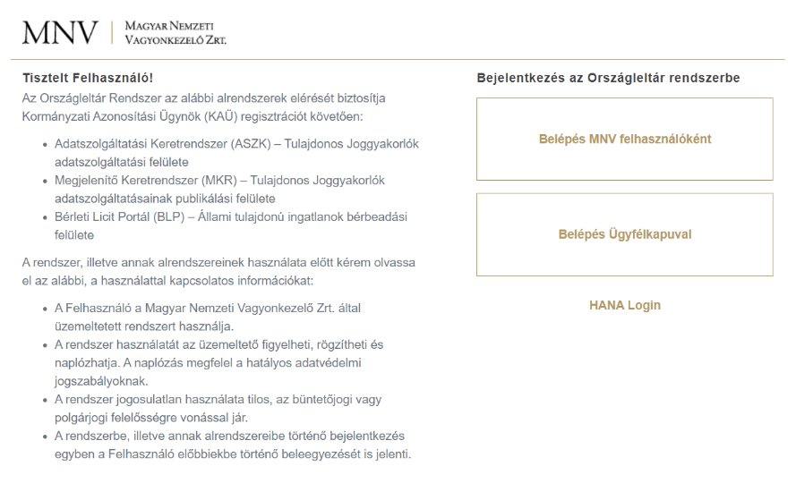

1. ábra – ASZK bejelentkezés Ügyfélkapuval

Az Ügyfélkapu menüpontra kattintva a TJGY felhasználó átirányításra kerül a Központi Azonosítási Ügynök (KAÜ) oldalra, ahol a regisztrált adatait megadva léphet be a rendszerbe.

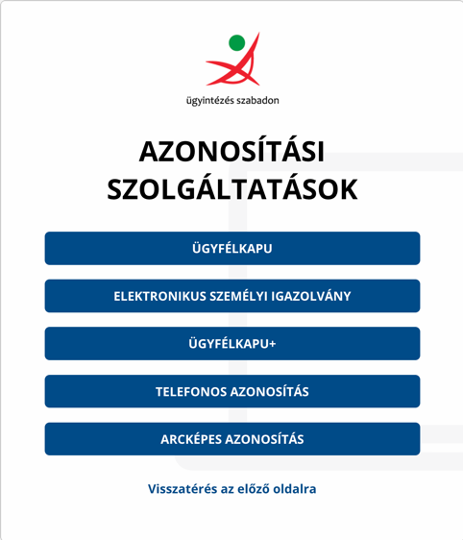

2. ábra – KAÜ Ügyfélkapu

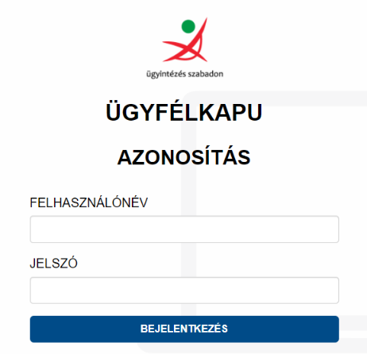

3. ábra – Bejelentkezési adatok megadása KAÜ-n

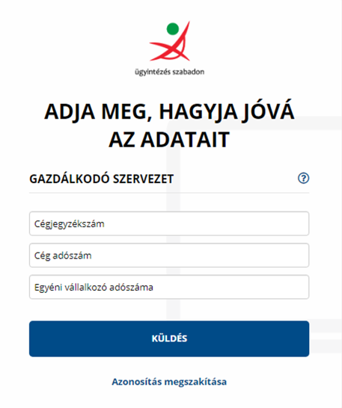

4. ábra – Bejelentkezési adatok megadásának folytatása KAÜ-n

# 3. Felhasználói felület bemutatása

Jelen fejezetben kerülnek bemutatásra a rendszerben található felület típusok és az azokhoz kapcsolódó funkciók, hogy a későbbi folyamat szintű leírásoknál már ismert funkcióként lehessen rá hivatkozni.

## 3.1 Főoldal

Az ASZK rendszer kezdőoldala három, jól elkülöníthető részből áll.

A *felső blokkban* foglal helyet a főmenüsor.

A *középső blokkban* kapott helyet a dashboard, ami az adatszolgáltatási csomagok állapotát mutatja.

Az *alsó blokkban* kapott helyet a lábléc az MNV Zrt. elérhetőségi adataival, valamint a rendszer verziószámával.

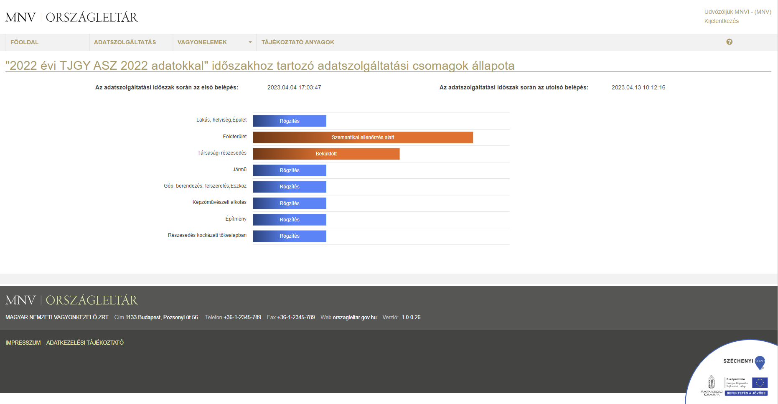

5. ábra – TJGY oldal - Főoldal

Az ASZK rendszer bármely felületéről a kezdőoldalra visszatérni a **Főoldal** főmenüpont megnyomásával vagy a menüpont felett a bal sarokban elhelyezkedő MNV Országleltár logóra kattintva tudunk.



6. ábra – TJGY oldal - Főoldal főmenüpont



7. ábra – MNV Országleltár logó

## 3.2 Menüsor



8. ábra – TJGY oldal - Főmenüsor

Az ASZK rendszer főmenüsora kétszintű, főmenü – menü szintekre tagozódik.

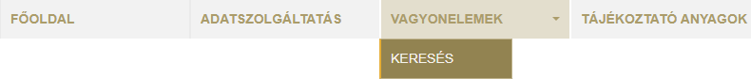

9. ábra – Főmenü, menü, almenü

A főmenü lenyitásához az egér kurzorát szükséges a főmenüpont fölé helyeznünk. A főmenü lenyithatóságát az adott főmenü melletti lefelé mutató nyilacska jelzi.

Amelyik főmenü vagy menü már tovább nem lenyitható, arra kattintással előhívható a menüponthoz kapcsolódó funkció.

A főmenüsoron megjelenő főmenük és menük elérhetősége jogosultságfüggő.

## 3.3 Listás felületek

A listás felületek az egyes adatok csoportos megtekintését és kezelését teszik lehetővé. A listák az adott objektum, jellemző adatait tartalmazzák, melyek segíthetnek az egyes elemek megkülönböztetésében.

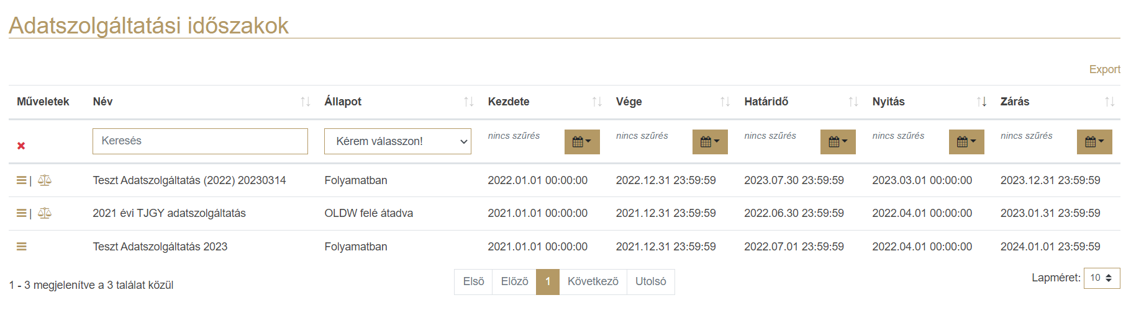

10. ábra – Listás felületek

Minden lista oszlopai alapján rendezni lehet a találatokat a címkére történő kattintással, valamint szűrni az eredménylistát. A beírást követően a szűrés automatikusan végrehajtásra kerül.

Az alábbi listaoszlop szűrők érhetők el a rendszerben:

* Szöveges szűrő: A mezőbe egy szövegrészletet beírva a szűrésnek megfelelő találatok listázásra kerülnek.



11. ábra – Szöveges szűrő

* Dátumszűrő: A dátumszűrőnél megadható egy kezdő és/vagy egy végidőpont. A szűrést a **Szűrés** gomb megnyomása után hajtja végre a rendszer.

A dátum megadható kézzel, vagy a  ikonra kattintva kiválasztható a naptárból.

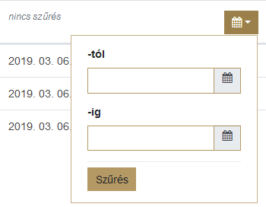 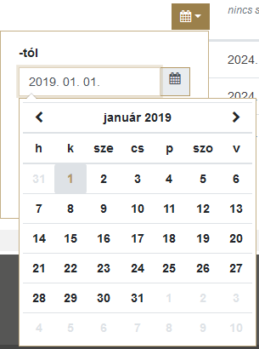

12. ábra – Dátumszűrő

* Tételek sorba rendezése: Az adott oszlopban szereplő értékeket a  gombbal tudjuk abc-sorrendbe vagy fordított abc-sorrendbe rendezni.
* Értéklistás szűrő: A mezőben egy rögzített értéklistából választhatjuk ki a szűrőfeltételt. A kiválasztás után a szűrésnek megfelelő találatok listázásra kerülnek.

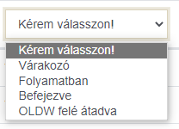

13. ábra – Értéklistás szűrő

A kitöltött szűrőfeltételeket a szűrősáv elején található  gombbal tudjuk egyszerűen törölni.   
Az alkalmazott szűrés oldalváltás során nem törlődik.

A lista alján találhatók az oldalválasztó funkciógombjai.



14. ábra – Lista oldalválasztó

A lapméret választó segítségével kiválaszthatjuk, hogy az adott listán, egy oldalon hány tétel jelenjen meg.



15. ábra – Lista lapméret választó

A táblázat felett található akciógombok funkciótól és jogosultságtól függenek. Két típust lehet megkülönböztetni, a nem lenyitható akciógombokat (arany szín) és a lenyitható akciógombokat (szürke szín)

 

16. ábra – Táblázat felett elérhető akciógombok típusai

A táblázat sorok elején láthatjuk a **Műveletek** mezőben az adott sorban lévő objektumra végrehajtható funkciókat.

Az egér kurzorát az adott sorban funkció gomb fölé vezetve megjelenik a funkciógomb neve.

A funkciógombok összefoglalását a következő táblázat tartalmazza:

| **Funkciógomb** | **Funkciógomb funkciója** | **Ikon** |
| --- | --- | --- |
| Részletek | Az adott elemhez rögzített tulajdonságok megtekintése |  |
| Módosítás | Az adott elem szerkesztése |  |
| Törlés | Az adott elem fizikai törlése |  |
| Listázás | Az adott tételhez tartozó elemek listázása |  |
| Letöltés | Csatolmány exportálása |  |
| Mérleg adatok | Az adatszolgáltatáshoz tartozó mérleg adatok karbantartása |  |
| Ellenőrzési sorok | Vagyonelemek szemantikai ellenőrzési eredményének megtekintése |  |
| Eredeti fájl letöltése | Importált vagyonelemek esetén az eredeti feltöltött fájl letöltése |  |
| Eredmény fájl letötése | Importált vagyonelemek feldolgozásakor lefutó szintaktikai hibalista letöltése |  |
| Adatszolgáltatási csomag lenyomatának letöltése | Adatszolgáltatási csomag lenyomatának letöltése |  |
| Adatszolgáltatás befejezése | Adatszolgáltatás befejezése |  |

2. táblázat – Listás felületek - Funkciógombok

A lista összes elemére vonatkozóan is van lehetőség bizonyos funkciók végrehajtására. A funkciógomb nevében minden esetben jelezve van ez a lehetőség.

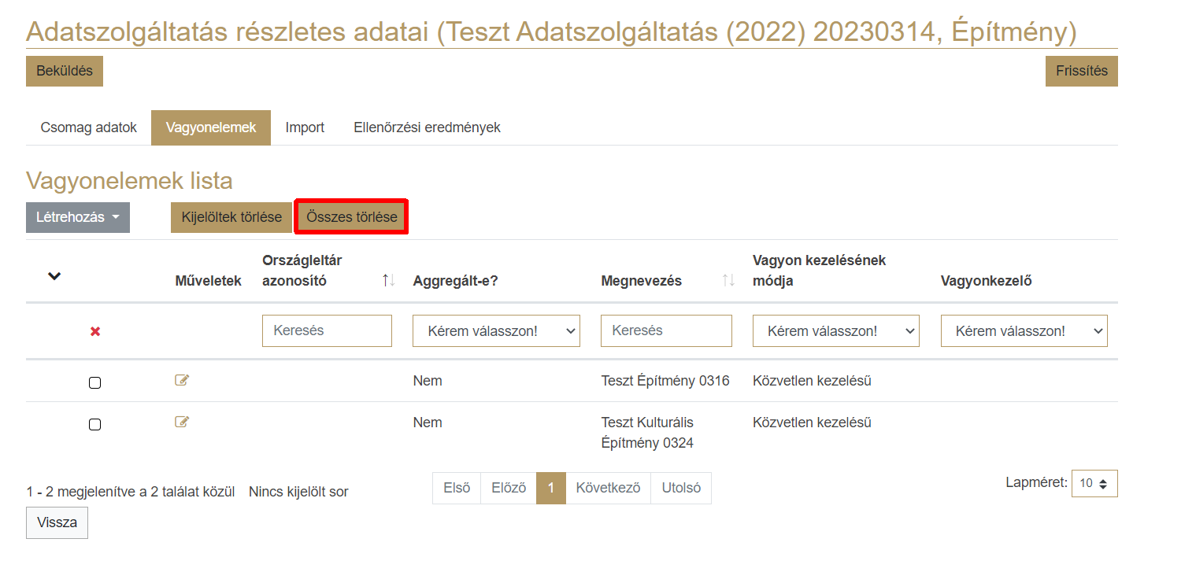

17. ábra – Összes elem egyidejű törlése

Lehetőségünk van csak a kiválasztott elemeken végrehajtani az adott funkciót. Több sort a Ctrl billentyű lenyomásával tudunk kijelölni. A sor kijelölését a rendszer megkülönböztető színnel jelzi.

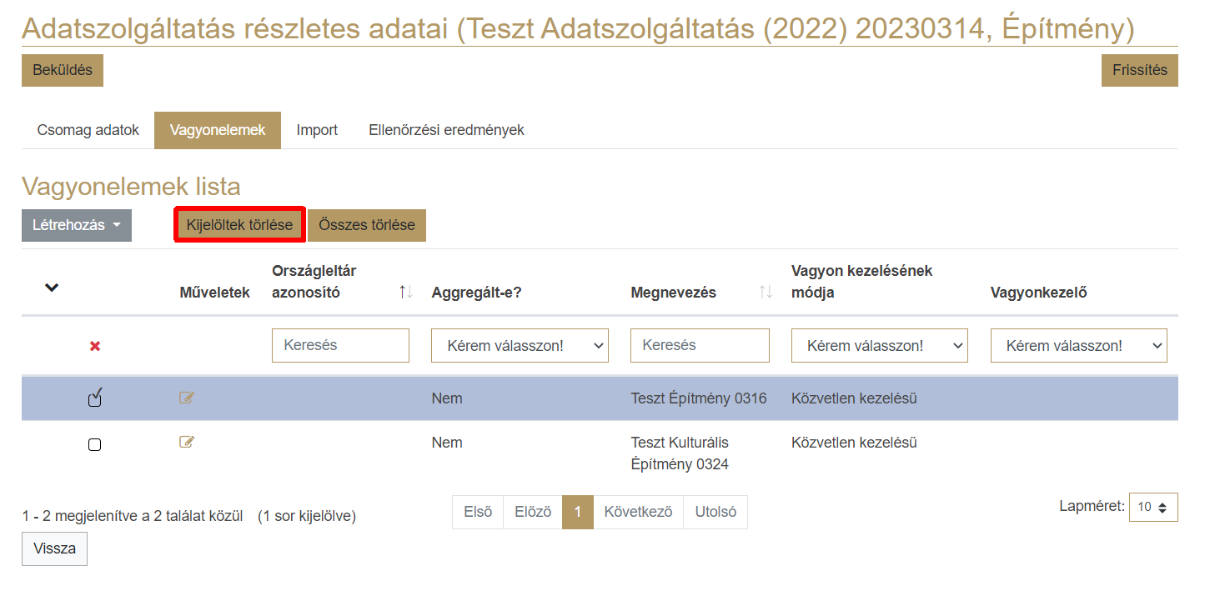

18. ábra – Egy elem törlése

Valamennyi lista elérhető funkciója a táblázat adattartalmának exportja (**Export** gomb).



19. ábra – Export gomb

Az exportálás során a feltételeknek megfelelő elemek **xlsx formátumba** kerülnek exportálásra. A xlsx fájl megtekinthető és menthető.

Néhány felületen kapcsolók találhatók, melyek esetén két érték közül szükséges választani.



Bal oldalon lévő paraméter kiválasztása:



Jobb oldalon lévő paraméter kiválasztása:

20. ábra – Elemválasztó kapcsoló

## 3.4 Űrlapok

Az űrlapok az ASZK rendszer adatbeviteli és adatlap felületei. Az adatbeviteli felület számos adatrögzítést segítő szolgáltatást nyújt, mint például a prediktív adatbevitel és adatellenőrzés.   
A prediktív adatbevitel célja, hogy gyorsítsa az adatbevitelt az ismert értékkészletek segítségével.

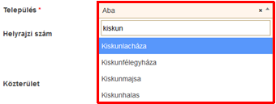

21. ábra – Prediktív adatbevitel

Az adatellenőrzés az űrlaphoz tartozó funkció futtatása után történik meg. A hibaüzenetek az érintett mezők alatt jelennek meg.

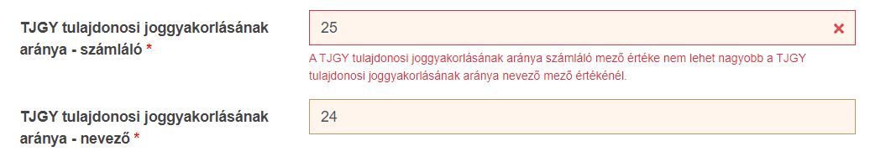

22. ábra – Adatellenőrzés

A kötelezően kitöltendő mezők megkülönböztetésre kerülnek a mező nevében szereplő * jellel, illetve alternáló színnel.



23. ábra – Kötelező mezők

A szürke háttérrel jelölt mezők inaktívak, nem módosíthatók.



24. ábra – Nem módosítható mezők

Az űrlapok alján találhatók az űrlapon végezhető műveletek, valamint akciógombok.

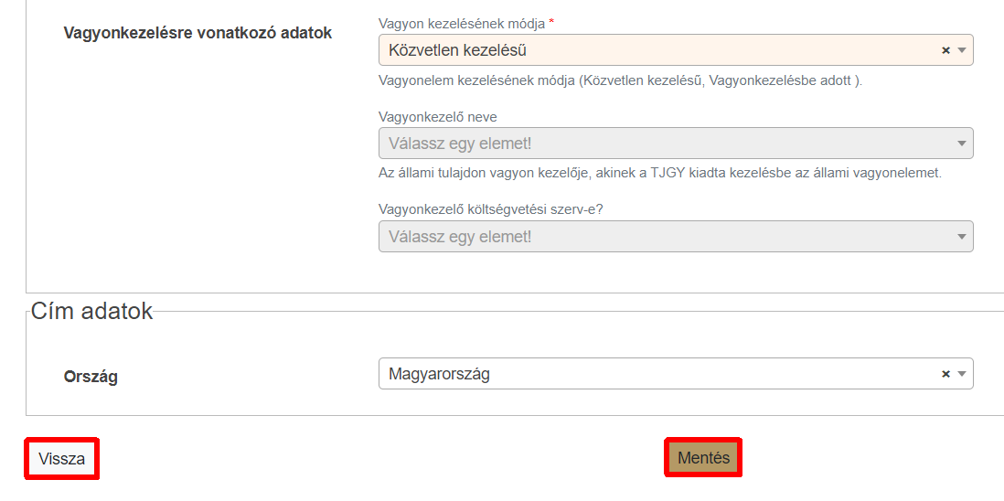

25. ábra – Akciógombok

## 3.5 Fájl feltöltő felület

Amennyiben az adott funkcióhoz fájl feltöltése is szükséges, azt a fájlt, tallózó felület segítségével tudjuk a rendszerbe emelni.

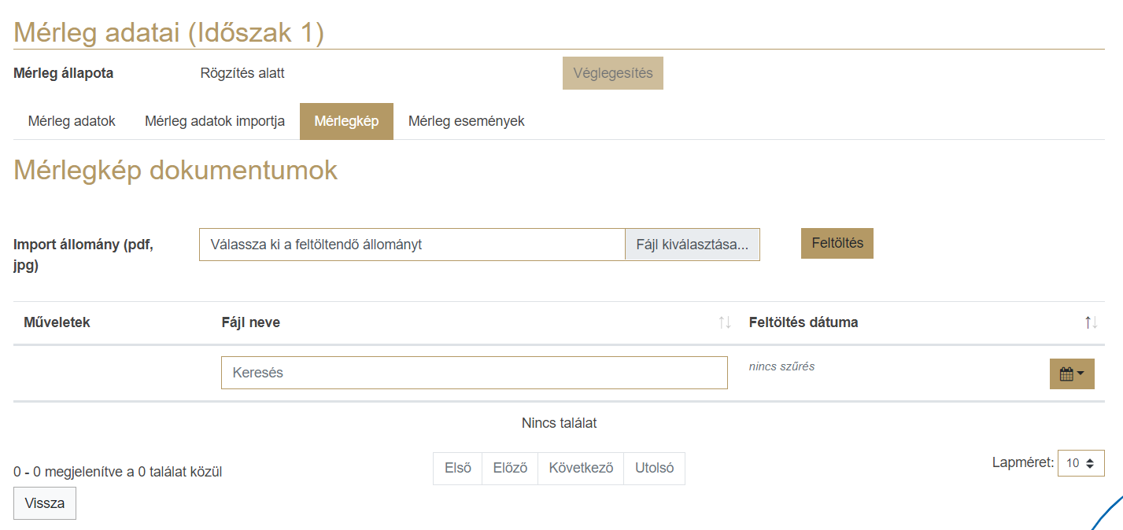

26. ábra – Fájl feltöltő felület

Az adott mező nevében, zárójelben látszanak a feltölthető fájlformátumok.

A **Fájl kiválasztása** gomb segítségével vagy a „Válassza ki a feltöltendő állományt” mezőbe kattintva tudjuk a munkaállomásunkról kiválasztani a feltöltendő fájlt.

Minden esetben kijelzésre kerül a feltölthető fájl maximális mérete és típusa(i), ha a **Fájl kiválasztása** gomb fölé helyezzük az egér kurzorát.

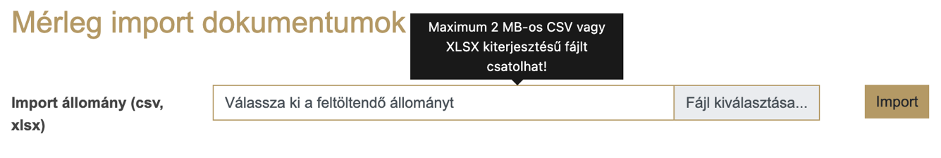

27. ábra – Feltölthető fájl méret és típus kijelzése

A feltöltendő állomány neve megjelenik a „Válassza ki a feltöltendő állományt” mezőben.

A feltöltés véglegesítéséhez az **Import** gombra szükséges kattintani.

Amennyiben nem XLSX, hanem CSV formátumú fájl kerül feltöltésre, az MNV Zrt. honlapján található MNV Zrt. ASZK szabályzat 2. számú melléklete *„Kitöltési segédlet a Tulajdonosi Joggyakorlók részére az Adatszolgáltatási Keretrendszerbe feltölthető CSV formátumú állományokhoz”* nevű dokumentum részletezi a CSV fájlok kezeléséhez fontos információkat.

## 3.6 Súgó

A Súgó funkció az ASZK rendszer minden egyes felületén, minden szerepkörrel elérhető, az adott oldalnak megfelelő súgó tartalmat jeleníti meg.

A Súgó elindításához a főmenüsor jobb oldalán a „**kérdőjel**” ikonra szükséges kattintani.



28. ábra – Súgó ikon

A kiválasztott oldalhoz tartozó súgószöveg a jobb oldali oldalsávban jelenik meg.

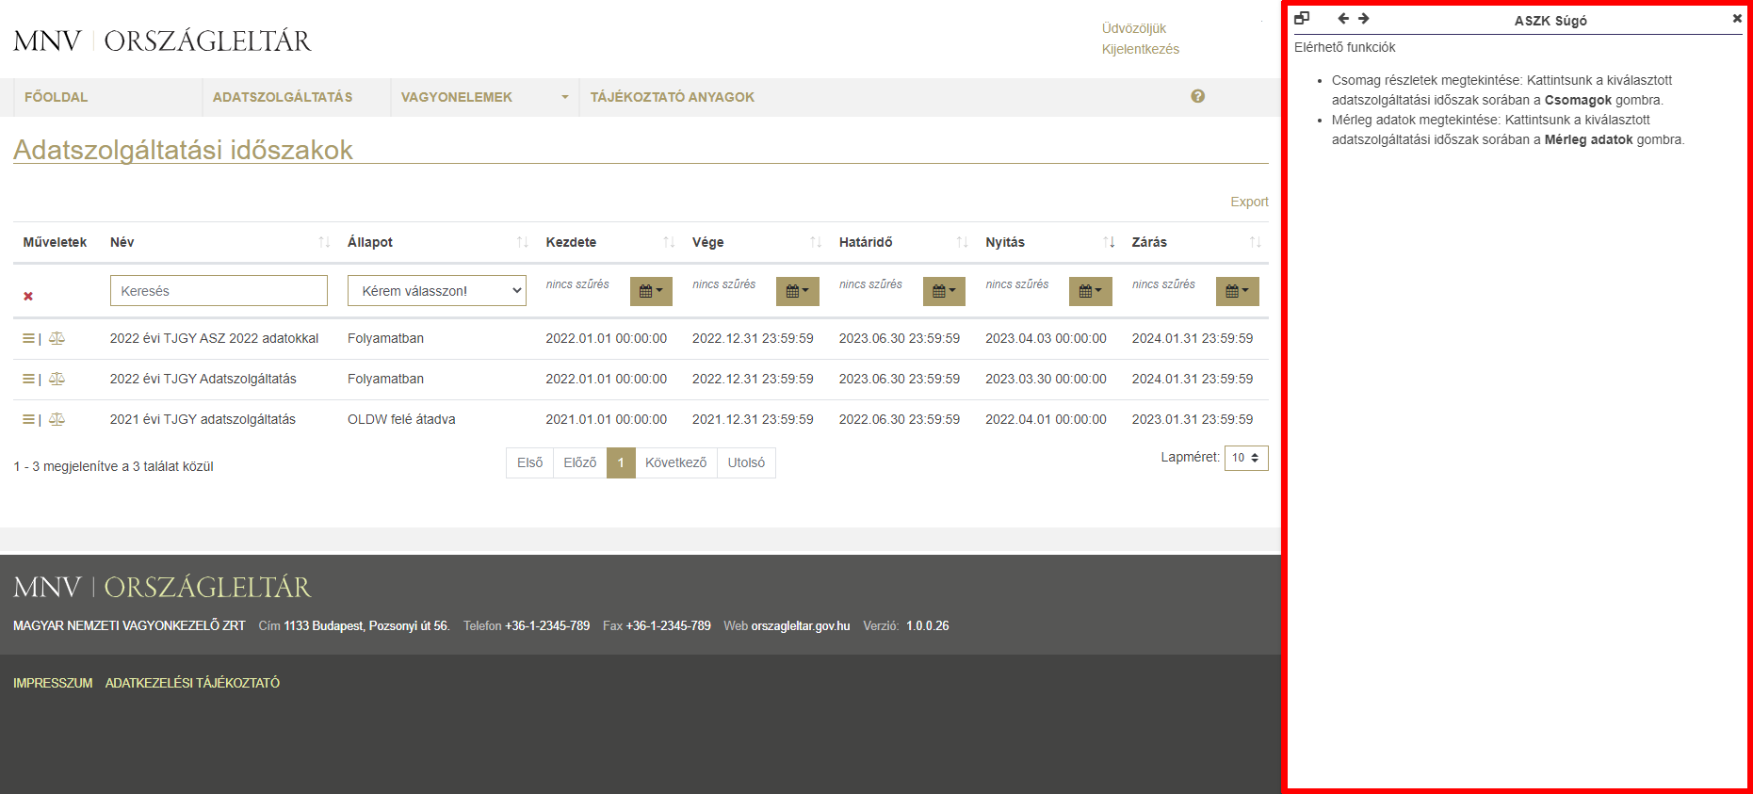

29. ábra – Súgó megjelenítése

Oldal váltásakor automatikusan az új oldalhoz tartozó súgószöveg töltődik be, függetlenül a megjelenítés módjától.

Lehetőség van a súgópanel méretét kis mértékben növelni vagy csökkenteni a súgó panel fejlécében szereplő nyilak segítségével.



30. ábra – Súgópanel méretének módosítása

A súgószöveg új böngésző lapon is megjeleníthető.



31. ábra – Súgó megnyitása új lapon

A súgó az oldalsáv jobb felső sarkában lévő „**x**” gombbal zárható be.



32. ábra – Súgó bezárása

# 4. Főbb TJGY felhasználói folyamatok bemutatása

A folyamatokon keresztül kerül bemutatásra a rendszer funkcióinak működése, ez által nem csak a funkció leírását, hanem annak használatát is meg tudja ismerni a felhasználó.

## 4.1 Adatszolgáltatás

Az Adatszolgáltatás főmenüben tudjuk az adott adatszolgáltatási időszakhoz kapcsolódó csomagokat létrehozni, azok tartalmát feltölteni és az adatszolgáltatást beküldeni az AFFSZ felé.



33. ábra – TJGY oldal - Adatszolgáltatás főmenü

A főmenüpont eléréséhez és az adatszolgáltatási csomag összeállításához köthető funkciók végrehajtásához **Rögzítő** szerepkör szükséges. Az adatszolgáltatás AFFSZ felé történő beküldéséhez **Adatszolgáltatás beküldő** szerepkör szükséges.

### 4.1.1 Adatszolgáltatási csomag létrehozása

1. Indítsuk el a főmenü soron az **Adatszolgáltatás** főmenüt.
2. Kattintsunk a kiválasztott adatszolgáltatási időszak sorában a **Csomagok** gombra.

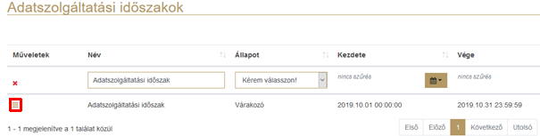

34. ábra – TJGY oldal - Adatszolgáltatási időszakok lista - Csomagok

1. Kattintsunk a táblázat felett található **Létrehozás** gombra.

35. ábra – TJGY oldal - Adatszolgáltatási csomag lista - Létrehozás

1. A felugró ablakban válasszuk ki az adatszolgáltatási csomag típusát. Egy csomag típust csak egyszer tudunk kiválasztani.

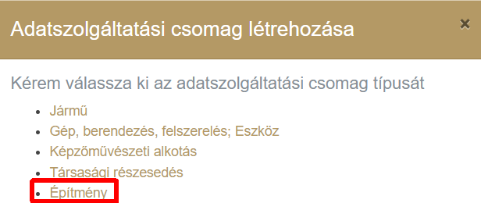

36. ábra – TJGY oldal – Adatszolgáltatási csomag létrehozása felugró ablak

1. A létrehozott csomag megjelenik az Adatszolgáltatási csomagok listafelületén „**Rögzítés**” státusszal.

37. ábra – TJGY oldal - Adatszolgáltatási csomag lista

### 4.1.2 Adatszolgáltatási csomag részletek megtekintése, a felület bemutatása

Az adatszolgáltatási csomag részleteit minden státuszban meg tudjuk tekinteni.

1. Indítsuk el a főmenü soron az **Adatszolgáltatás** főmenüt.
2. Kattintsunk a kiválasztott adatszolgáltatási időszak sorában a **Csomagok** gombra.

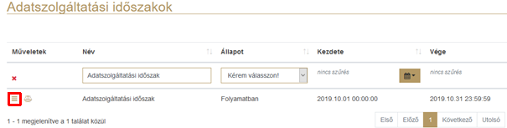

38. ábra – TJGY oldal – Adatszolgáltatási időszakok lista - Csomagok

1. Kattintsunk a kiválasztott adatszolgáltatási csomag sorában a **Részletek** gombra.

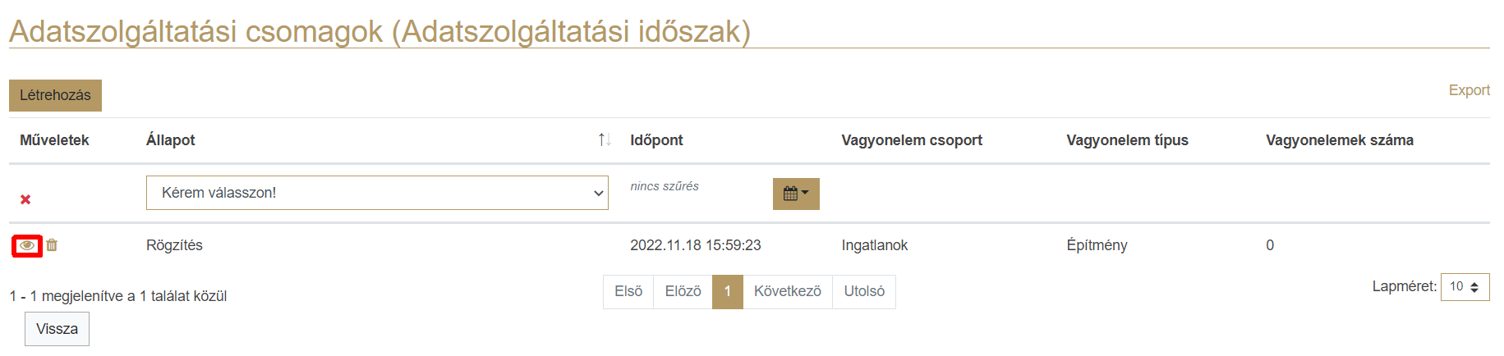

39. ábra – TJGY oldal – Adatszolgáltatási csomagok lista - Részletek

1. Az adatlapon megtekinthetők külön füleken a **Csomag** **adatok**, **Vagyonelemek**, **Import** dokumentumok, valamint az **Ellenőrzési eredmények**.

A **Csomag** **adatok** fülön a beküldött adatszolgáltatások lista blokkban – legalább „**Beküldött**” státuszban – letölthetők a csomaghoz tartozó vagyonelemek szöveges formátumban az **Adatszolgáltatási** **csomag** **vagyonelemeinek** **letöltése** gombra kattintva, valamint letölthető a befogadási nyugta az **Adatszolgáltatási csomag lenyomatának letöltése** gombra kattintva.

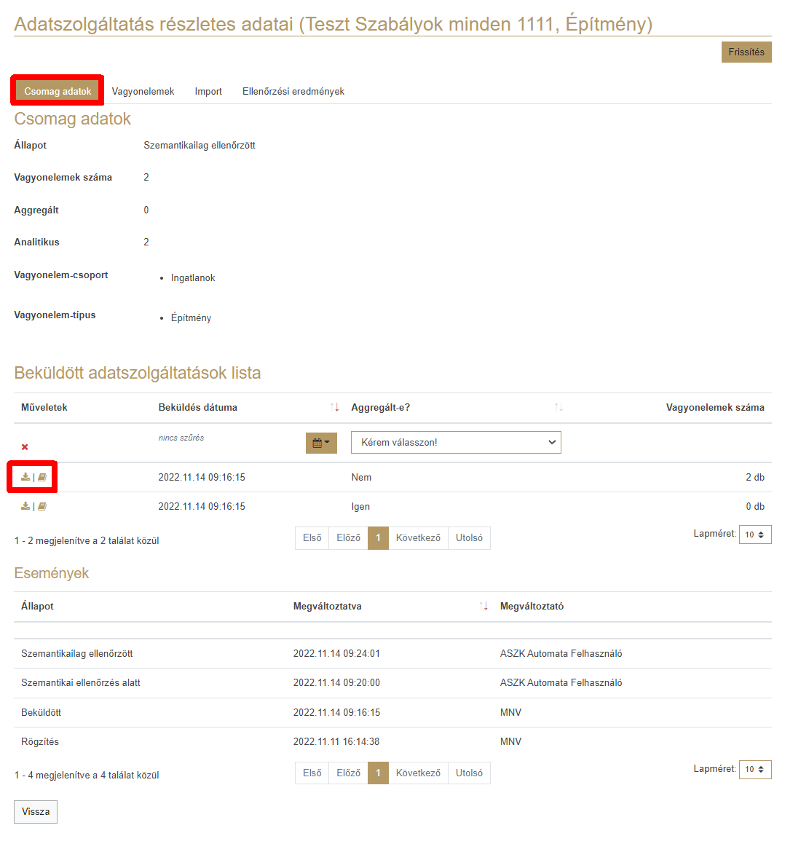

40. ábra – TJGY oldal – Adatszolgáltatás részletek adatlap – Csomag adatok

A Vagyonelemek fülön a **Vagyonelemek letöltése** gomb segítségével tudjuk exportálni a rendszerben lévő adatokat, amelyek már rendelkeznek OLA azonosítóval.

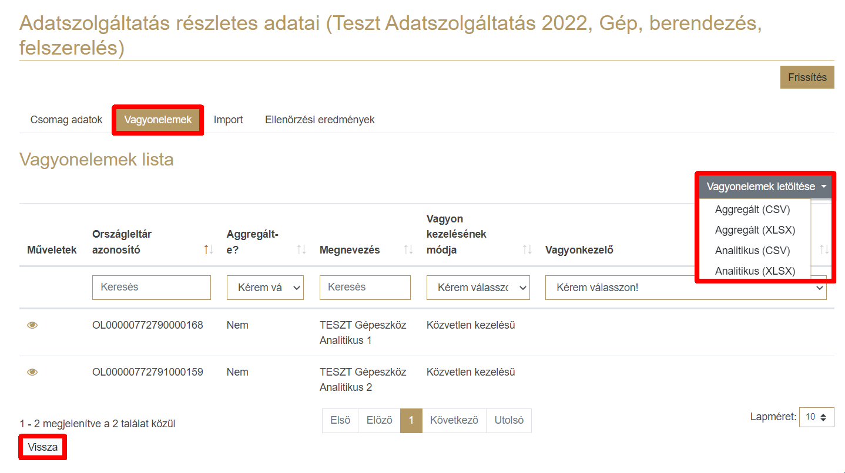

41. ábra – TJGY oldal – Adatszolgáltatás részletek adatlap - Vagyonelemek

Az Import fülön az **Minta állományok letöltése** gomb segítségével tudunk letölteni egy olyan struktúrájú mintaállományt, melyet importáláskor elfogad a rendszer. A minta állományok struktúrája nem módosítható!

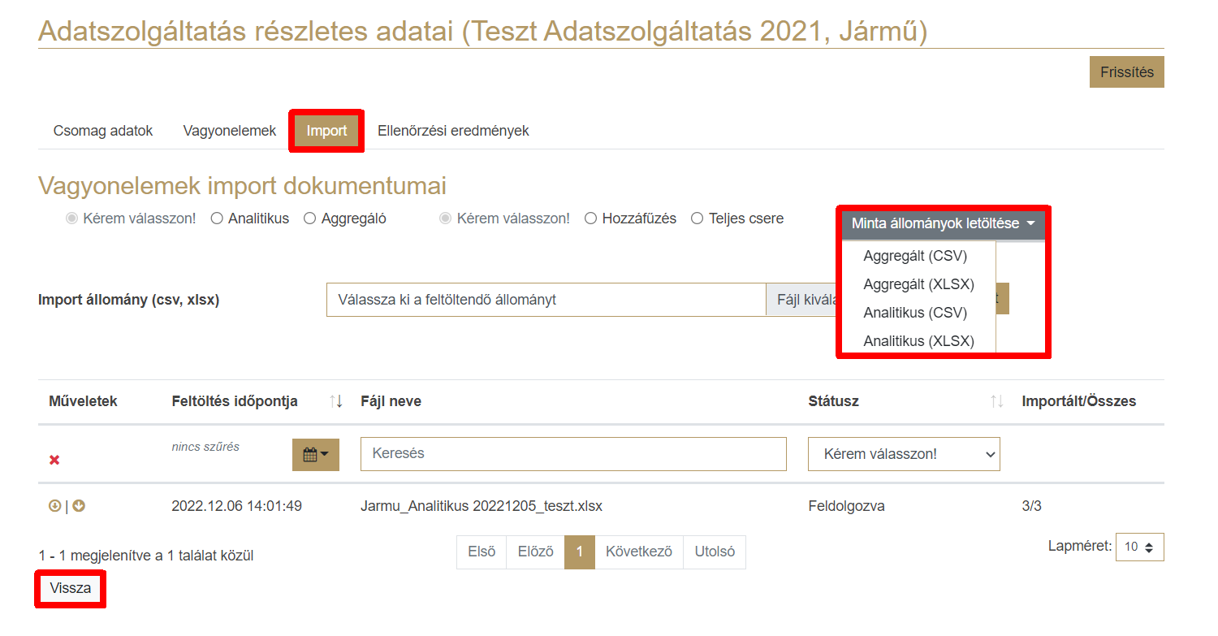

42. ábra – TJGY oldal – Adatszolgáltatás részletek adatlap - Import

**„Javítandó”** státuszban az **Ellenőrzési** **eredmények** fülön a csomaghoz rögzített vagyonelemek és az ellenőrzés során feltárt szemantikai hibák exportálhatók a **Beküldött** **csomag** **letöltése** gombra kattintva.

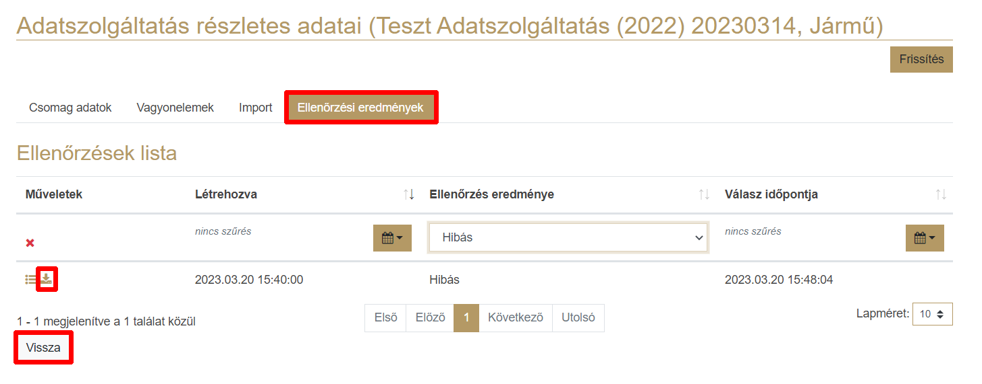

43. ábra – TJGY oldal – Adatszolgáltatás részletek adatlap – Ellenőrzési eredmények

1. A **Vissza** gomb segítségével tudunk visszatérni az Adatszolgáltatási csomag listafelületéhez.   
   A **Vissza** gomb mindegyik fülön elérhető.

### 4.1.3 Adatszolgáltatási csomag törlése

Abban az esetben, ha tévesen hoztunk létre egy csomagot és a státusz **„Rögzítés”** állapotban van a következőképpen tudjuk törölni:

1. Indítsuk el a főmenü soron az **Adatszolgáltatás** főmenüt.
2. Kattintsunk a kiválasztott adatszolgáltatási időszak sorában a **Csomagok** gombra.

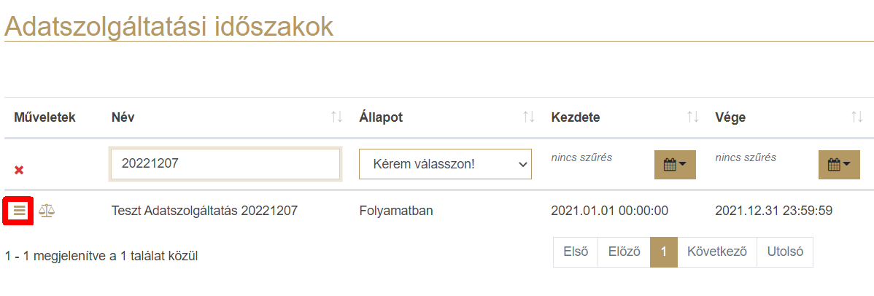

44. ábra – TJGY oldal – Adatszolgáltatási időszakok lista - Csomagok

1. Kattintsunk a kiválasztott adatszolgáltatási csomag sorában a **Törlés** gombra.

45. ábra – TJGY oldal – Adatszolgáltatási csomagok lista - Törlés

1. A művelet végrehajtása után a csomag, törlésre kerül. Amennyiben szükséges, a vagyonelem-csoporthoz kapcsolódó csomag ismételten létrehozható.

### 4.1.4 Adatszolgáltatási csomag vagyonelem létrehozása

A funkció „**Rögzítés**”, „**Javítandó**” státuszban érhető el.

1. Indítsuk el a főmenü soron az **Adatszolgáltatás** főmenüt.
2. Kattintsunk a kiválasztott adatszolgáltatási időszak sorában a **Csomagok** gombra.



46. ábra – TJGY oldal – Adatszolgáltatási időszakok lista - Csomagok

1. Kattintsunk a kiválasztott adatszolgáltatási csomag sorában a **Részletek** gombra.

47. ábra – TJGY oldal – Adatszolgáltatási csomagok lista - Részletek

1. Az adatlapon megtekinthetők külön füleken a **Csomag** **adatok**, **Vagyonelemek**, **Import** dokumentumok, valamint az **Ellenőrzési eredmények**.
2. A **Vagyonelemek** fülön kattintsunk a táblázat felett lévő **Létrehozás** gombra, majd válasszuk ki az **Analitikus** vagy **Aggregált** lehetőséget.

48. ábra – TJGY oldal – Adatszolgáltatás részletek adatlap – Vagyonelem létrehozása

1. Töltsük ki az adatlapot az Alap-, cím adatok, Érték adatok és Egyéb adatok munkalapokon egyaránt. A kötelezően kitöltendő mezőket, piros * jelöli. A létrehozás véglegesítéséhez kattintsunk a **Mentés** gombra.
2. A létrehozás elvetéséhez a **Vissza** gombra szükséges kattintani. A **Mentés** és a **Vissza** gomb mindegyik fülön elérhető.

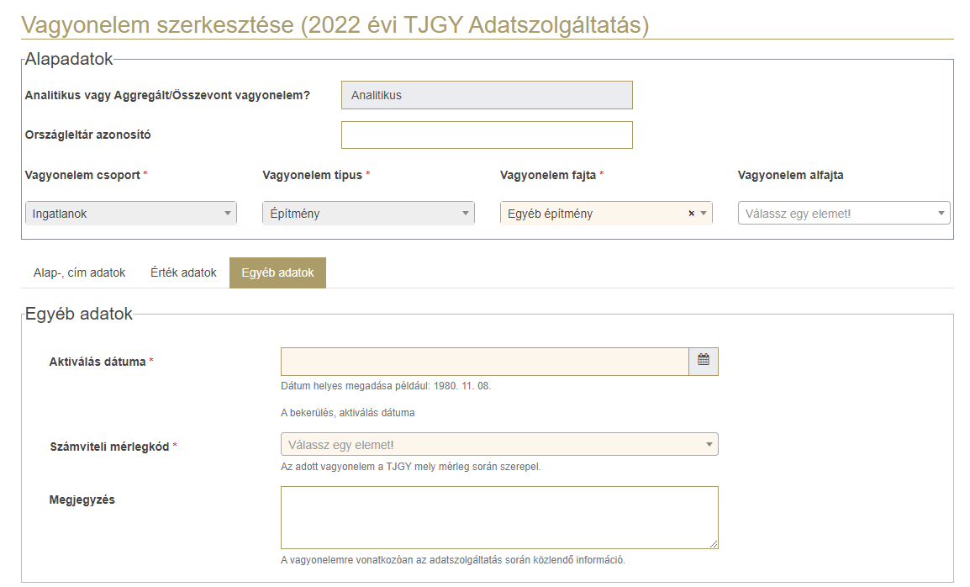



49. ábra – TJGY oldal – Vagyonelem szerkesztése adatlap

### 4.1.5 Adatszolgáltatási csomag vagyonelem módosítása

A funkció **„Rögzítés”**, és **„Javítandó”** státuszban érhető el.

1. Indítsuk el a főmenü soron az **Adatszolgáltatás** főmenüt.
2. Kattintsunk a kiválasztott adatszolgáltatási időszak sorában a **Csomagok** gombra.



50. ábra – TJGY oldal – Adatszolgáltatási időszakok lista - Csomagok

1. Kattintsunk a kiválasztott adatszolgáltatási csomag sorában a **Részletek** gombra.

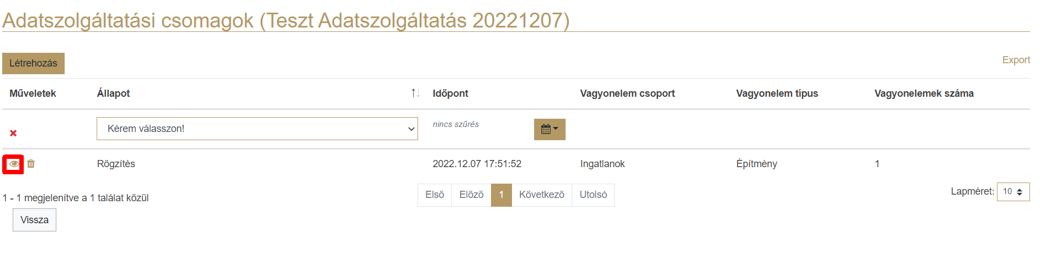

51. ábra – TJGY oldal – Adatszolgáltatási csomagok lista - Részletek

1. Az adatlapon megtekinthetők külön füleken a **Csomag** **adatok**, **Vagyonelemek**, **Import** dokumentumok, valamint az **Ellenőrzési eredmények**.
2. A **Vagyonelemek** fülön kattintsunk a kiválasztott vagyonelem sorában a **Módosítás** gombra.

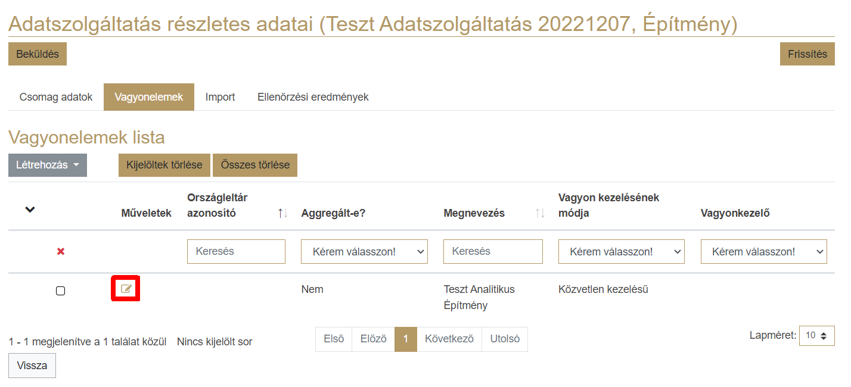

52. ábra – TJGY oldal – Adatszolgáltatás részletek adatlap – Vagyonelem módosítása

1. A legutóbb rögzített adatok előtöltődnek. A mezők módosíthatók a vagyonelem alapadatok blokkban, illetve a füleken.





53. ábra – TJGY oldal – Vagyonelem szerkesztése adatlap

1. A módosítás véglegesítéséhez kattintsunk a **Mentés** gombra. A módosítás elvetéséhez a **Vissza** gombra szükséges kattintani. A **Mentés** és a **Vissza** gomb mindegyik fülön elérhető.

### 4.1.6 Adatszolgáltatási csomag vagyonelem törlése

A funkció **„Rögzítés”**, **„Javítandó**” státuszban érhető el.

1. Indítsuk el a főmenü soron az **Adatszolgáltatás** főmenüt.
2. Kattintsunk a kiválasztott adatszolgáltatási időszak sorában a **Csomagok** gombra.



54. ábra – TJGY oldal – Adatszolgáltatási időszakok lista - Csomagok

1. Kattintsunk a kiválasztott adatszolgáltatási csomag sorában a **Részletek** gombra.



55. ábra – TJGY oldal – Adatszolgáltatási csomagok lista - Részletek

1. Az adatlapon megtekinthetők külön füleken a **Csomag** **adatok**, **Vagyonelemek**, **Import** dokumentumok, valamint az **Ellenőrzési eredmények**.
2. A **Vagyonelemek** fülön egy vagyonelem törléséhez válasszuk ki a tételt, majd kattintsunk a **Kijelöltek törlése** gombra. Az összes vagyonelem törléséhez kattintsunk az **Összes** **törlése** gombra.

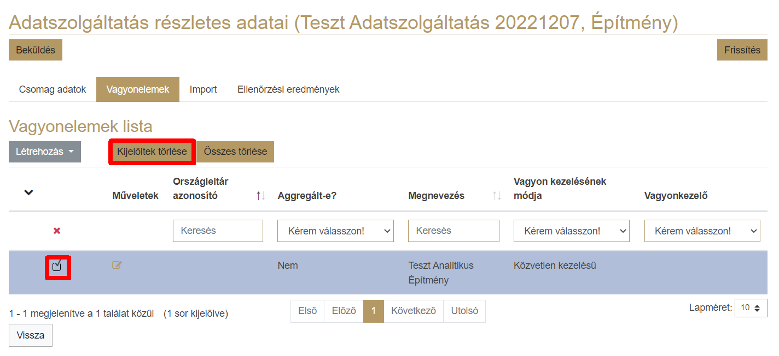

56. ábra – TJGY oldal – Adatszolgáltatás részletek adatlap – Egy vagyonelem tétel törlése

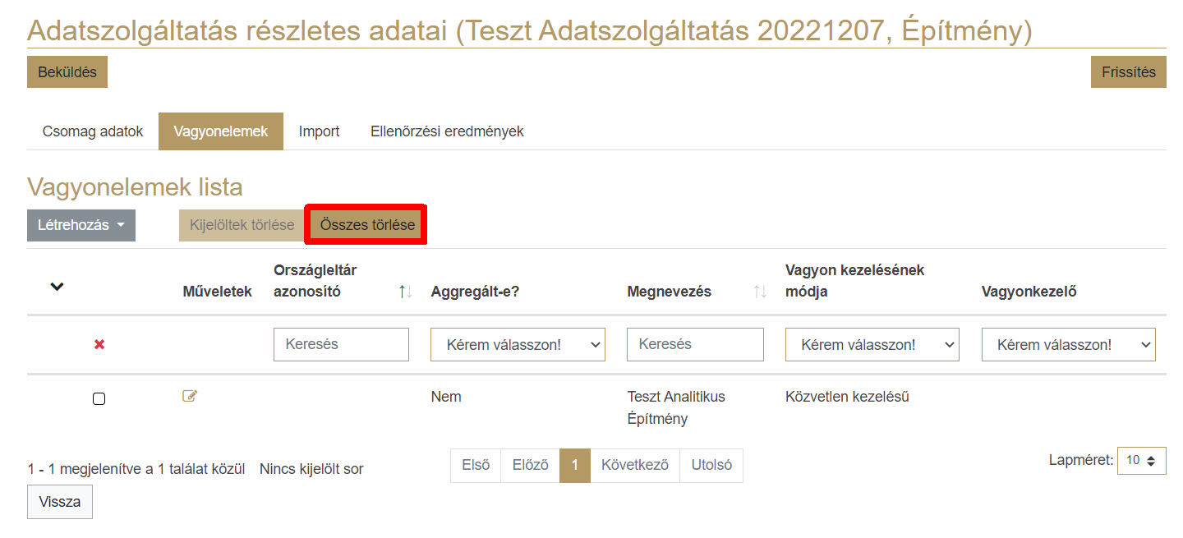

57. ábra – TJGY oldal – Adatszolgáltatás részletek adatlap – Összes tétel törlése

1. A rendszer felugró üzenetben kér visszaigazolást a művelet elvégzéséhez. Jóváhagyás esetén kattintsunk az **Igen** gombra. A törlés elvetéséhez a **Nem** gombra szükséges kattintani.

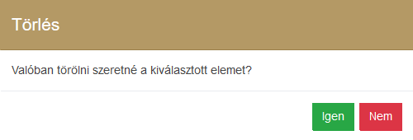

58. ábra – TJGY oldal – Vagyonelem törlése felugró ablak

### 4.1.7 Adatszolgáltatási csomag vagyonelem importálása

A funkció **„Rögzítés”**, **„Javítandó”** státuszban érhető el.

1. Indítsuk el a főmenü soron az **Adatszolgáltatás** főmenüt.
2. Kattintsunk a kiválasztott adatszolgáltatási időszak sorában a **Csomagok** gombra.



59. ábra – TJGY oldal – Adatszolgáltatási időszakok lista - Csomagok

1. Kattintsunk a kiválasztott adatszolgáltatási csomag sorában a **Részletek** gombra.



60. ábra – TJGY oldal – Adatszolgáltatási csomagok lista - Részletek

1. Az adatlapon megtekinthetők külön füleken a **Csomag** **adatok**, **Vagyonelemek**, **Import** dokumentumok, valamint az **Ellenőrzési eredmények**.
2. Az **Import** fülön az **Minta állományok letöltése** gomb segítségével tudjuk letölteni azt a sablon állomány, amit importáláskor elfogad a rendszer.

61. ábra – TJGY oldal – Adatszolgáltatás részletek adatlap – Minta állományok letöltése

1. Állítsuk be a paramétereket az elemválasztó segítségével (Analitikus/Aggregáló; Hozzáfűzés/Teljes csere). **Hozzáfűzés** esetén új vagyonelemeket importálhatunk a már rögzítettek mellé. **Teljes csere** esetén a korábban rögzített vagyonelem adatok felülíródnak az import állomány adataival.

62. ábra – TJGY oldal – Adatszolgáltatás részletek adatlap - Import

1. A **Fájl kiválasztása** gomb segítségével vagy a **„Válassza ki a feltöltendő állományt”** mezőbe kattintva tudjuk a munkaállomásunkról kiválasztani a feltöltendő fájlt. A feltöltés véglegesítéséhez az **Import** gombra szükséges kattintani.
2. Az importált állomány az alsó blokkból az **Eredeti fájl letöltése** gombra kattintva exportálható.

63. ábra – TJGY oldal – Adatszolgáltatás részletek adatlap - Letöltése

Az importálás lehetséges státuszai a következők:

* **Feltöltve**: Az import állomány feltöltésre került, de a feldolgozása még nem kezdődött meg.
* **Feldolgozás alatt**: Az import állomány feldolgozása folyamatban van.
* **Hiba**: Az import állomány nem feldolgozható, mert az import fájl struktúrája nem megfelelő. (pl.: hiányzik egy mező) A vagyonelemek importálása nem fog végrehajtásra kerülni.
* **Feldolgozva, hibákkal**: Az import állomány feldolgozásra került, de szintaktikai hibákat tartalmaz. A vagyonelemek importálása nem fog végrehajtásra kerülni.
* **Feldolgozva**: Az import állomány feldolgozásra került, a benne szereplő vagyonelemek importálása megtörtént.

1. Az import állomány feltöltésekor lefutott szintaktikai ellenőrzés eredménye az alsó blokkban az **Eredmény fájl letöltése** gombra kattintva exportálható.

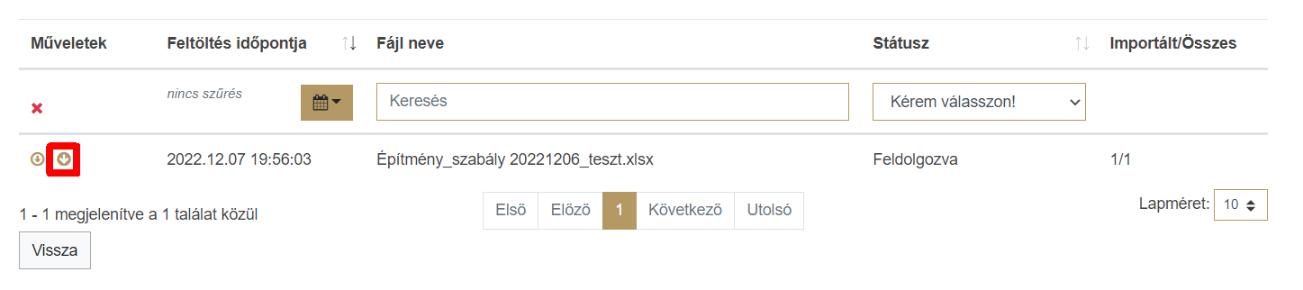

64. ábra - TJGY oldal - Adatszolgáltatás részletek adatlap - Eredmény fájl letöltése

### 4.1.8 Adatszolgáltatási csomag ellenőrzési eredmények megtekintése

A funkció **„Beküldött”,** **„Javítandó”** státuszban érhető el.

1. Indítsuk el a főmenü soron az **Adatszolgáltatás** főmenüt.
2. Kattintsunk a kiválasztott adatszolgáltatási időszak sorában a **Csomagok** gombra.

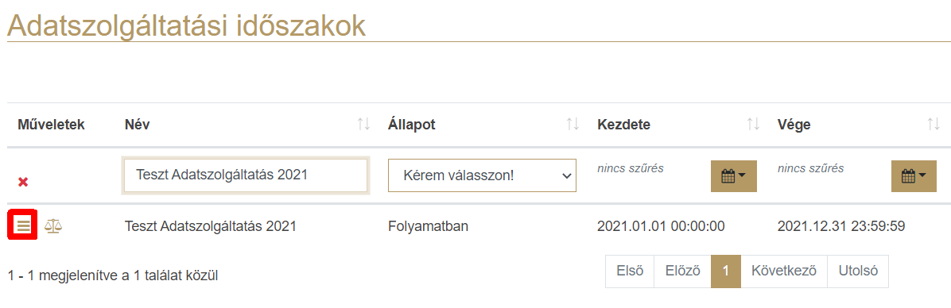

65. ábra – TJGY oldal – Adatszolgáltatási időszakok lista - Csomagok

1. Kattintsunk a kiválasztott **„Javítandó”** státuszú adatszolgáltatási csomag sorában a **Részletek** gombra.

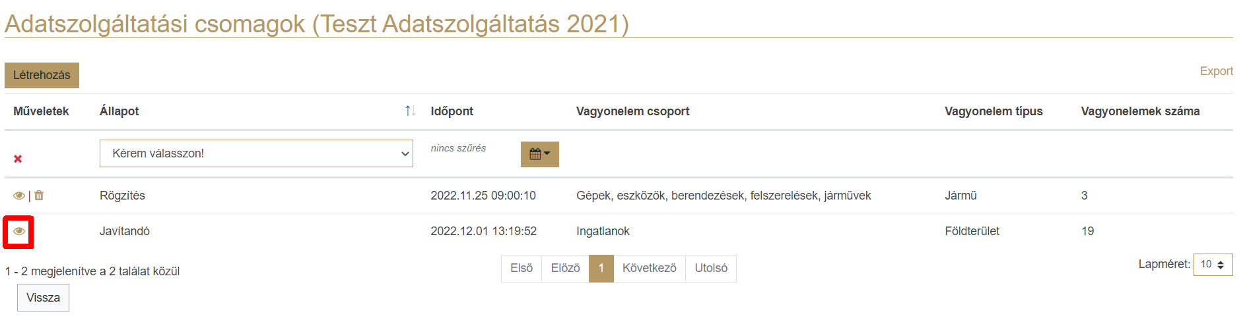

66. ábra – TJGY oldal – Adatszolgáltatási csomagok lista - Részletek

1. Az adatlapon megtekinthetők külön füleken a **Csomag** **adatok**, **Vagyonelemek**, **Import** dokumentumok, valamint az **Ellenőrzési eredmények**.
2. Az **Ellenőrzési** **eredmények** fülön a kiválasztott tétel sorában kattintsunk az **Ellenőrzési** **sorok** gombra.

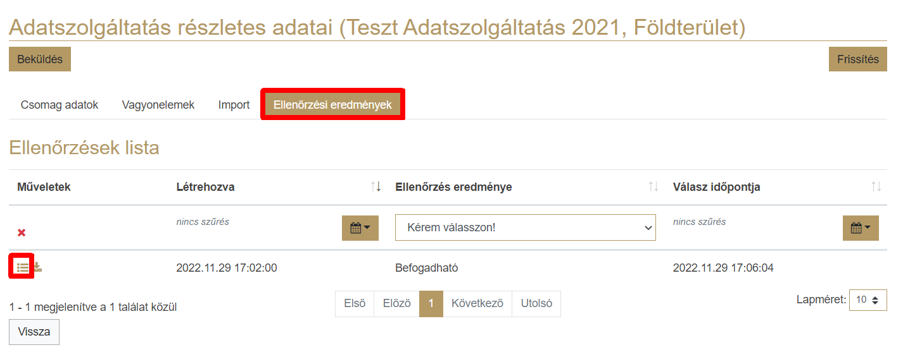

67. ábra – TJGY oldal – Adatszolgáltatás részletek adatlap – Ellenőrzési sorok

1. Az adatlapon megtekinthetők külön füleken a **Rekord szintű**, **TJGY szintű** és **Vagyonelem-csoport szintű** ellenőrzések.

68. ábra – TJGY oldal – Ellenőrzési sorok – Rekord szintű ellenőrzések

1. Az adott ellenőrzési sor részletét a tétel sorában szereplő **Részletek** gombra kattintva tudjuk megtekinteni.

69. ábra – TJGY oldal – Ellenőrzési sorok - Részletek

1. A **Vissza** gomb segítségével tudunk visszatérni az Ellenőrzési sorok felületéhez.

70. ábra - TJGY oldal – Ellenőrzési sor részletek adatlap

### 4.1.9 Adatszolgáltatás mérleg adatok megtekintése

A mérleg részleteit minden státuszban meg tudjuk tekinteni.

1. Indítsuk el a főmenü soron az **Adatszolgáltatás** főmenüt.
2. Kattintsunk a kiválasztott adatszolgáltatási időszak sorában a **Mérleg** **adatok** gombra.

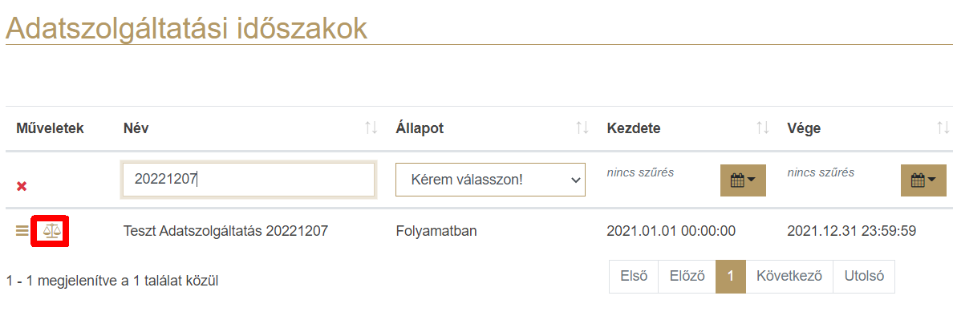

71. ábra – TJGY oldal – Adatszolgáltatási időszak lista – Mérleg adatok

1. Az adatlapon megtekinthetők külön füleken a **Mérleg** **adatok**, a **Mérleg** **adatok** **importja**, **Mérlegkép,** valamint a **Mérleg események**.

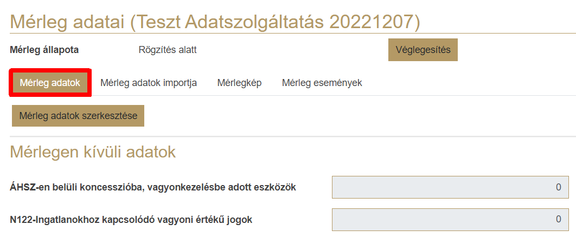

…

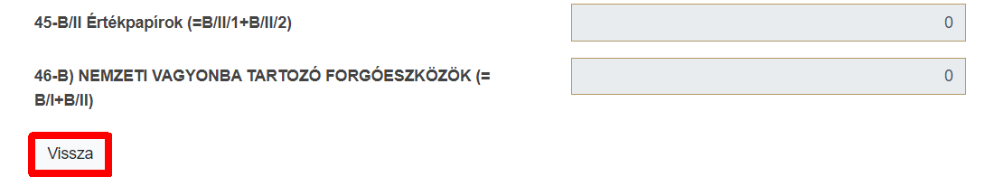

72. ábra – TJGY oldal – Adatszolgáltatás mérleg adatlap – Mérleg adatok

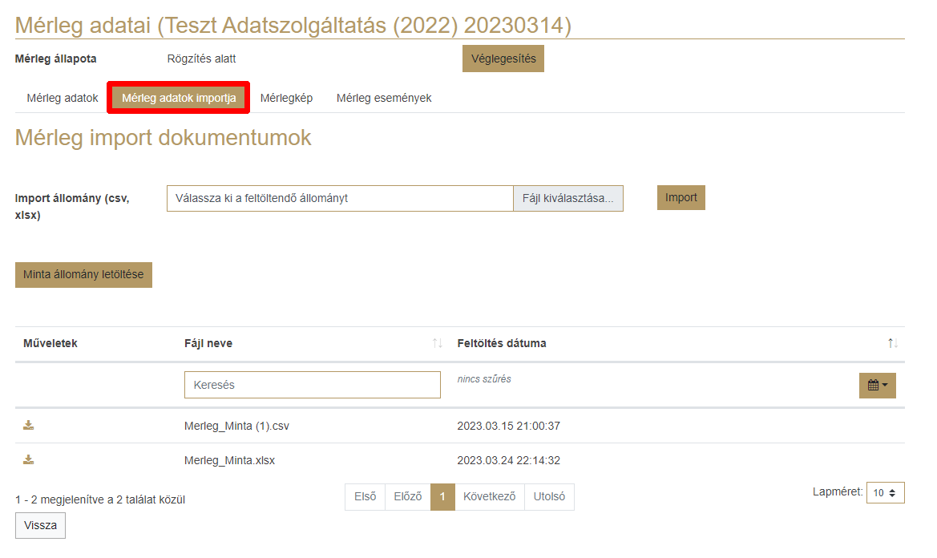

73. ábra – TJGY oldal – Adatszolgáltatás mérleg adatlap – Mérleg adatok importja

74. ábra – TJGY oldal – Adatszolgáltatás mérleg adatlap - Mérlegkép



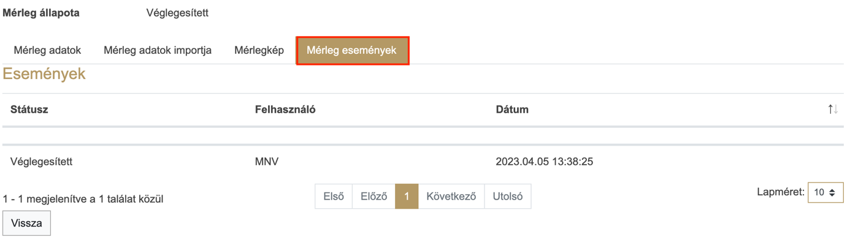

75. ábra – TJGY oldal – Adatszolgáltatás mérleg adatlap - Mérleg események

1. A **Vissza** gomb segítségével tudunk visszatérni az Adatszolgáltatási időszakok listafelületéhez.   
   A **Vissza** gomb mindegyik fülön elérhető.

### 4.1.10 Adatszolgáltatás mérleg adatok szerkesztése

A funkció **„Rögzítés”**, **„Javítandó”** státuszban érhető el. Véglegesített mérleg csak a véglegesítés visszavonása után módosítható.

1. Indítsuk el a főmenü soron az **Adatszolgáltatás** főmenüt.
2. Kattintsunk a kiválasztott adatszolgáltatási időszak sorában a **Mérleg adatok** gombra.



76. ábra – TJGY oldal – Adatszolgáltatási időszakok lista – Mérleg adatok

1. Az adatlapon megtekinthetők külön füleken a **Mérleg** **adatok**, a **Mérleg** **adatok** **importja**, **Mérlegkép** valamint a **Mérleg események**.
2. A **Mérleg adatok** fülön kattintsunk a táblázat felett található **Mérleg** **adatok** **szerkesztése** gombra.

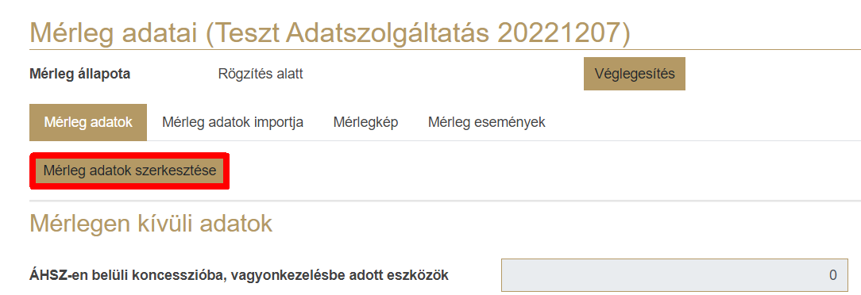

77. ábra – TJGY oldal – Adatszolgáltatás mérleg adatlap – Mérleg adatok szerkesztése 1

1. A rendszer, figyelmeztető üzenetet küld, hogy csak azokat a mezőket szükséges kitölteni, amelyek esetében a mérleg tartalmaz adatot (az üres mezőket a rendszer, mentés után automatikusan feltölti „0”-ákkal). Kattintsunk a **Bezárás** gombra.

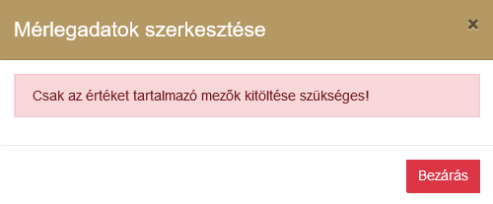

78. ábra – TJGY oldal – Adatszolgáltatás mérleg adatlap – Mérlegadatok szerkesztése felugró ablak

1. A cellák aktívvá válnak. Töltsük ki az adatlapot. A szerkesztés véglegesítéséhez kattintsunk a **Mentés** gombra. A szerkesztés elvetéséhez a **Vissza** gombra szükséges kattintani.

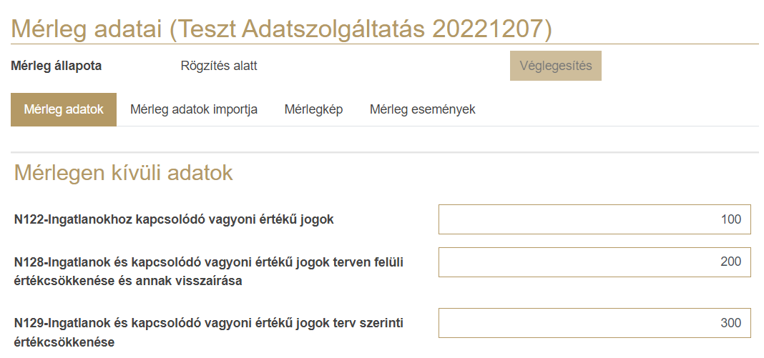

…

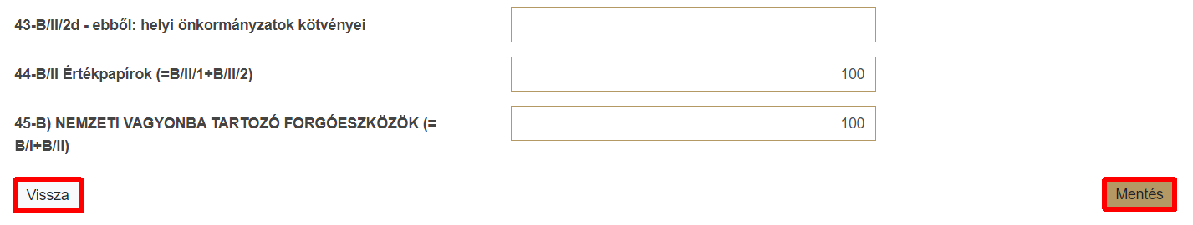

79. ábra – TJGY oldal – Adatszolgáltatás mérleg adatlap – Mérleg adatok szerkesztése 2

### 4.1.11 Adatszolgáltatás mérleg adatok import

A funkció **„Rögzítés”** és **„Javítandó”** státuszban érhető el.

1. Indítsuk el a főmenü soron az **Adatszolgáltatás** főmenüt.
2. Kattintsunk a kiválasztott adatszolgáltatási időszak sorában a **Mérleg adatok** gombra.



80. ábra – TJGY oldal – Adatszolgáltatási időszakok lista – Mérleg adatok

1. Az adatlapon megtekinthetők külön füleken a **Mérleg** **adatok**, a **Mérleg** **adatok** **importja**, **Mérlegkép** valamint a **Mérleg események**.
2. A **Mérleg adatok importja** fülön a **Minta** **állomány** **letöltése** gomb segítségével tudjuk letölteni azt a sablon állományt, amit importáláskor elfogad a rendszer. A **Fájl kiválasztása** gomb segítségével vagy a „Válassza ki a feltöltendő állományt” mezőbe kattintva tudjuk a munkaállomásunkról kiválasztani a feltöltendő fájlt. A feltöltés véglegesítéséhez az **Import** gombra szükséges kattintani.

81. ábra – TJGY oldal – Adatszolgáltatás mérleg adatlap – Mérleg adatok import

1. Az importált állomány az alsó blokkból a **Letöltés** gombra kattintva exportálható.

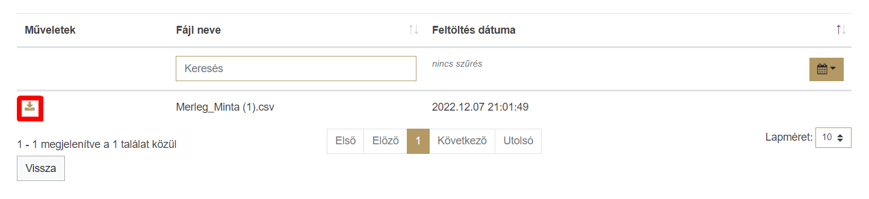

82. ábra – TJGY oldal – Adatszolgáltatás mérleg adatlap – Mérleg adatok letöltés

### 4.1.12 Adatszolgáltatás mérlegkép feltöltése

A funkció **„Rögzítés”** és **„Javítandó”** státuszban érhető el.

1. Indítsuk el a főmenü soron az **Adatszolgáltatás** főmenüt.
2. Kattintsunk a kiválasztott adatszolgáltatási időszak sorában a **Mérleg adatok** gombra.



83. ábra – TJGY oldal – Adatszolgáltatási időszakok lista – Mérleg adatok

1. Az adatlapon megtekinthetők külön füleken a **Mérleg** **adatok**, a **Mérleg** **adatok** **importja**, **Mérlegkép** valamint a **Mérleg események**.
2. A **Mérlegkép** fülön a **Fájl kiválasztása** gomb segítségével vagy a „Válassza ki a feltöltendő állományt” mezőbe kattintva tudjuk a munkaállomásunkról kiválasztani a feltöltendő fájlt. A feltöltés véglegesítéséhez a **Feltöltés** gombra szükséges kattintani.

84. ábra – TJGY oldal – Adatszolgáltatás mérleg adatlap – Mérlegkép feltöltés

1. A feltöltött állomány az alsó blokkból a **Letöltés** gombra kattintva exportálható.

85. ábra – TJGY oldal – Adatszolgáltatás mérleg adatalap – Mérlegkép letöltés

### 4.1.13 Adatszolgáltatási mérleg véglegesítése

A funkció **„Rögzítés”** és **„Javítandó”** státuszban érhető el. Mérlegkép feltöltése nélkül a mérleg nem véglegesíthető.

1. Indítsuk el a főmenü soron az **Adatszolgáltatás** főmenüt.
2. Kattintsunk a kiválasztott adatszolgáltatási időszak sorában a **Mérleg adatok** gombra.



86. ábra – TJGY oldal – Adatszolgáltatási időszakok lista – Mérleg adatok

1. Kattintsunk a **Véglegesítés** gombra.

87. ábra – TJGY oldal – Adatszolgáltatás mérleg adatlap - Véglegesítés

1. A rendszer felugró üzenetben kér visszaigazolást a művelet elvégzéséhez. Jóváhagyás esetén kattintsunk az **Igen** gombra. A véglegesítés elvetéséhez a **Nem** gombra szükséges kattintani.

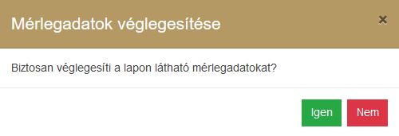

88. ábra – TJGY oldal – Mérleg adatok véglegesítése felugró ablak

1. A mérleg állapota **Véglegesített** lesz, a státuszváltás időpontját a **Mérleg események** fül alatt tekinthetjük meg.

89. ábra – TJGY oldal – Adatszolgáltatás mérleg adatlap – Mérleg események

### 4.1.14 Adatszolgáltatási mérleg véglegesítésének visszavonása

A funkció abban az esetben érhető el, ha az adatszolgáltatási időszakhoz tartozó bármelyik csomag státusza **„Rögzítés**” vagy **„Javítandó”.**

1. Indítsuk el a főmenü soron az **Adatszolgáltatás** főmenüt.
2. Kattintsunk a kiválasztott adatszolgáltatási időszak sorában a **Mérleg adatok** gombra.



90. ábra – TJGY oldal – Adatszolgáltatási időszakok lista – Mérleg adatok

1. Kattintsunk a **Visszavonás** gombra.

91. ábra – TJGY oldal – Adatszolgáltatás mérleg adatlap - Visszavonás

1. A mérleg állapota **Rögzítés alatt** lesz, a státuszváltás időpontját a **Mérleg események** fül alatt tekinthetjük meg.

92. ábra – TJGY oldal – Adatszolgáltatás mérleg adatlap – Mérleg események

### 4.1.15 Adatszolgáltatási csomag beküldése

Az adatszolgáltatási csomag akkor küldhető be az AFFSZ felé, ha legalább egy vagyonelem *kézzel* vagy *importálással* rögzítésre került, ha a *mérlegkép feltöltésre* került, illetve, ha a *mérleg adatok véglegesítésre* kerültek.

A funkció **„Rögzítés”** és **„Javítandó”** státuszban érhető el, adatszolgáltatás beküldő szerepkörrel.

1. Indítsuk el a főmenü soron az **Adatszolgáltatás** főmenüt.
2. Kattintsunk a kiválasztott adatszolgáltatási időszak sorában a **Csomagok** gombra.

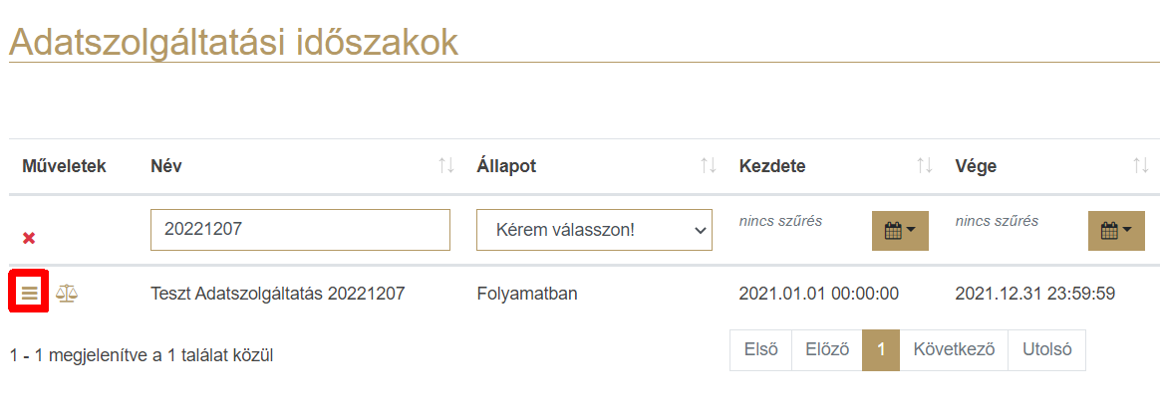

93. ábra – TJGY oldal – Adatszolgáltatási időszakok lista - Csomagok

1. Kattintsunk a kiválasztott adatszolgáltatási csomag sorában a **Részletek** gombra.

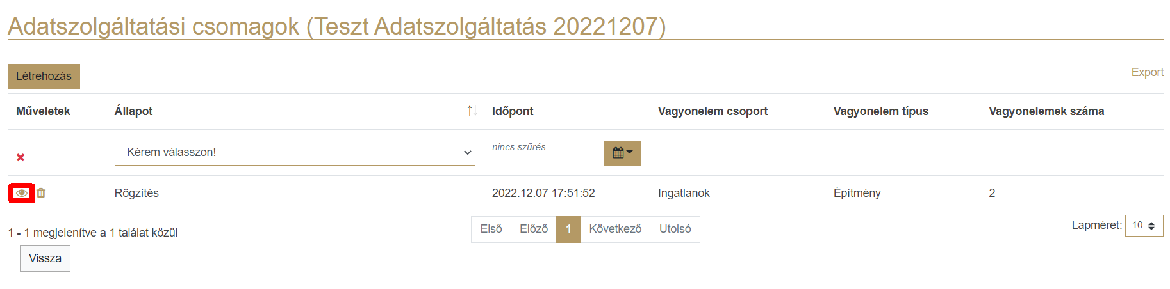

94. ábra – TJGY oldal – Adatszolgáltatási csomagok lista - Részletek

1. Az adatok ellenőrzése után kattintsunk a lista felett található **Beküldés** gombra.

95. ábra – TJGY oldal – Adatszolgáltatás részletek adatlap - Beküldés

1. A rendszer felugró üzenetben kér visszaigazolást a művelet elvégzéséhez. Jóváhagyás esetén kattintsunk az **Igen** gombra. A beküldés elvetéséhez a **Nem** gombra szükséges kattintani.

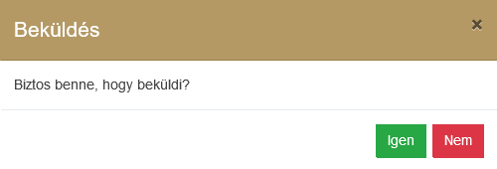

96. ábra – TJGY oldal – Adatszolgáltatás beküldése felugró ablak

1. Az adatszolgáltatás beküldésre kerül, a státusza „**Beküldött**” értékre változik.

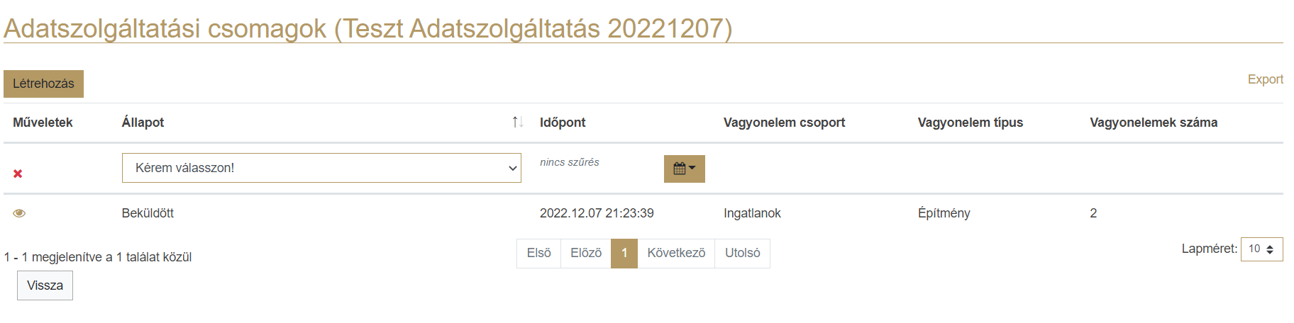

97. ábra – TJGY oldal – Adatszolgáltatási csomagok lista – „Beküldött” státusz

### 4.1.16 Adatszolgáltatás befejezése

A TJGY felhasználója az adatszolgáltatási időszakra vonatkozóan egy funkció gomb segítségével tudja beállítani, hogy az adatszolgáltatását befejezte. A befejezést csak akkor tudja jelezni a TJGY, ha nincs olyan adatszolgáltatási csomagja az adatszolgáltatási időszak alatt, amely „Rögzítés” vagy „Javítandó” állapotban van.

1. Indítsuk el a főmenü soron az **Adatszolgáltatás** főmenüt.
2. Kattintsunk a kiválasztott adatszolgáltatási időszak sorában az **Adatszolgáltatás befejezése** gombra.

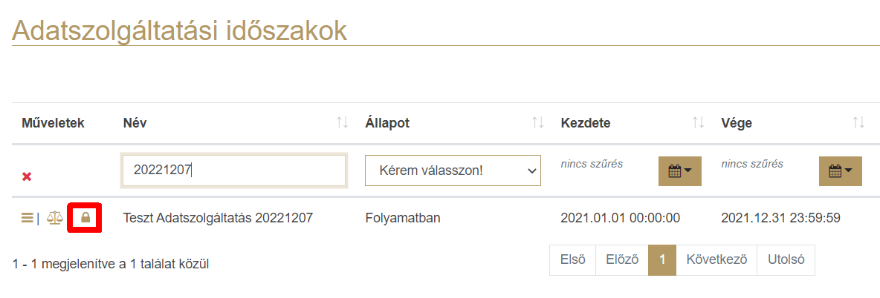

98. ábra – TJGY oldal – Adatszolgáltatási időszakok lista – Adatszolgáltatás befejezése

1. A rendszer felugró üzenetben kér visszaigazolást a művelet elvégzéséhez. Jóváhagyás esetén kattintsunk az **Igen** gombra. A véglegesítés elvetéséhez a **Nem** gombra szükséges kattintani.

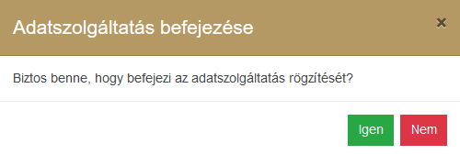

99. ábra – TJGY oldal – Adatszolgáltatás befejezése felugró ablak

1. Az időszak állapota „**Befejezve**” értékre változik. Ha ebben az állapotban az AFFSZ visszaadja javításra valamelyik adatszolgáltatási csomagot az időszakon belül, akkor visszakerül **„Folyamatban”** állapotra az adatszolgáltatási időszak állapot a TJGY-re vonatkozóan.

## 4.2 Vagyonelemek

A főmenüpont segítségével tudunk a vagyonelemekre keresést indítani.

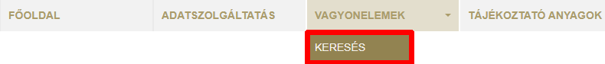

100. ábra – TJGY oldal – Vagyonelemek főmenüpont

A menüpont elérhető mindegyik TJGY szerepkörrel.

#### 4.2.1 Keresés

A menüpont segítségével tudunk OLA azonosítóval rendelkező vagyonelemekre keresést indítani. Valamennyi TJGY-nek csak a saját joggyakorlása alatt rögzített vagyonelemek keresésére van lehetősége.

.

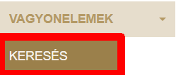

101. ábra – TJGY oldal – Keresés menü

##### 4.2.1.1 OLA azonosítóval rendelkező vagyonelemek keresése

1. Indítsuk el a főmenü soron a **Vagyonelemek** főmenün belül a **Keresés** menüt.
2. Töltsük ki a szűrőfeltételeket. Legalább egy szűrőfeltétel megadása kötelező. A vagyonelem csoport kiválasztása után csak a kiválasztott vagyonelem csoportokhoz tartozó típusok, fajták, illetve alfajták fognak megjelenni.
3. A keresés végrehajtásához nyomjuk meg a **Keresés** gombot.

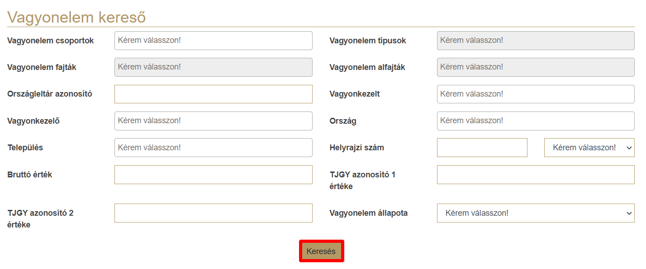

102. ábra – TJGY oldal – Vagyonelem kereső

1. Listázódnak a szűrőfeltételeknek megfelelő találatok. Új keresés indításához kattintsunk a táblázat felett található **Keresés** gombra.

103. ábra – TJGY oldal – Vagyonelemek lista - Keresés

##### 4.2.1.2 OLA azonosítóval rendelkező vagyonelem részletek megtekintése

1. Indítsuk el a főmenü soron a **Vagyonelemek** főmenün belül a **Keresés** menüt.
2. Töltsük ki a szűrőfeltételeket. Legalább egy szűrőfeltétel megadása kötelező. A keresés végrehajtásához nyomjuk meg a **Keresés** gombot.



104. ábra – TJGY oldal – Vagyonelem kereső

1. Listázódnak a szűrőfeltételeknek megfelelő találatok. Kattintsunk a kiválasztott vagyonelem sorában a **Részletek** gombra.

105. ábra – TJGY oldal – Vagyonelemek lista - Részletek

1. A vagyonelem adatlapján megtekinthetők a felső blokkban a vagyonelem alapadatai, és külön füleken a vagyonelemhez rögzített **Alapadatok**, **Érték adatok**, **Egyéb adatok** (a vagyonelem-csoporttól függően) valamint **Verzió történet**.

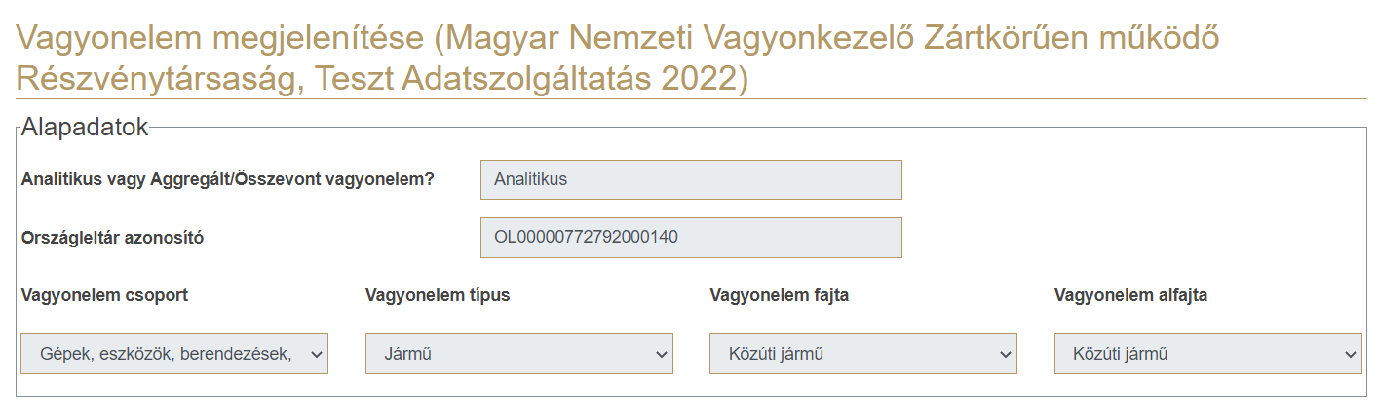

106. ábra – TJGY oldal – Vagyonelem megtekintése – Vagyonelem alapadatok

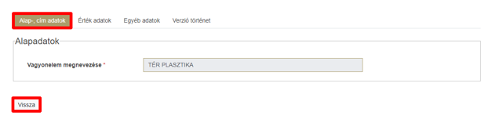

107. ábra – TJGY oldal – Vagyonelem megtekintése - Alapadatok

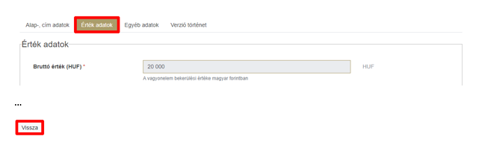

108. ábra – TJGY oldal – Vagyonelem megtekintése – Érték adatok

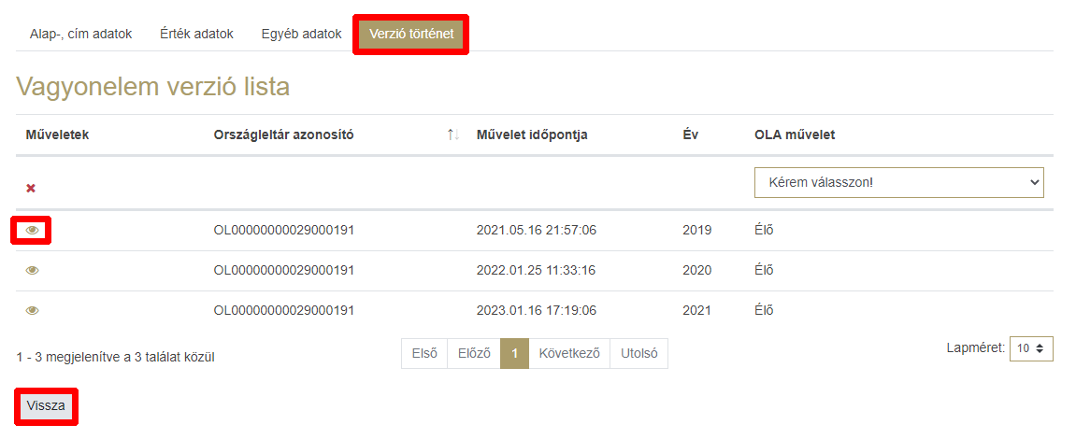

109. ábra – TJGY oldal – Vagyonelem megtekintése – Verzió történet

A vagyonelem verzióhoz tartozó részleteket a **Részletek** gombra kattintva tudjuk megtekinteni.

1. A **Vissza** gomb segítségével tudunk visszatérni a vagyonelemek listafelületéhez. A **Vissza** gomb mindegyik fülön elérhető.

## 4.3 Tájékoztató anyagok

A főmenüpont segítségével tudjuk megtekinteni az AFFSZ által küldött tájékoztató anyagokat.



110. ábra – TJGY oldal – Tájékoztató anyagok főmenüpont

A menüpont elérhető mindegyik TJGY szerepkörrel.

A kiemelt tájékoztató anyagokat piros keret jelzi.

111. ábra – TJGY oldal – Nem kiemelt tájékoztató anyag

112. ábra – TJGY oldal – Kiemelt tájékoztató anyag

A tájékoztató anyagokhoz minden esetben tartozik egy csatolmány mely megtekinthető, illetve letölthető a tájékoztató anyag nevére kattintva.

**Ábrajegyzék**

1. ábra – ASZK bejelentkezés Ügyfélkapuval 6

2. ábra – KAÜ Ügyfélkapu 6

3. ábra – Bejelentkezési adatok megadása KAÜ-n 6

4. ábra – Bejelentkezési adatok megadásának folytatása KAÜ-n 7

5. ábra – TJGY oldal - Főoldal 8

6. ábra – TJGY oldal - Főoldal főmenüpont 8

7. ábra – MNV Országleltár logó 8

8. ábra – TJGY oldal - Főmenüsor 9

9. ábra – Főmenü, menü, almenü 9

10. ábra – Listás felületek 9

11. ábra – Szöveges szűrő 10

12. ábra – Dátumszűrő 10

13. ábra – Értéklistás szűrő 10

14. ábra – Lista oldalválasztó 11

15. ábra – Lista lapméret választó 11

16. ábra – Táblázat felett elérhető akciógombok típusai 11

17. ábra – Összes elem egyidejű törlése 12

18. ábra – Egy elem törlése 13

19. ábra – Export gomb 13

20. ábra – Elemválasztó kapcsoló 13

21. ábra – Prediktív adatbevitel 13

22. ábra – Adatellenőrzés 14

23. ábra – Kötelező mezők 14

24. ábra – Nem módosítható mezők 14

25. ábra – Akciógombok 14

26. ábra – Fájl feltöltő felület 15

27. ábra – Feltölthető fájl méret és típus kijelzése 15

28. ábra – Súgó ikon 16

29. ábra – Súgó megjelenítése 16

30. ábra – Súgópanel méretének módosítása 16

31. ábra – Súgó megnyitása új lapon 17

32. ábra – Súgó bezárása 17

33. ábra – TJGY oldal - Adatszolgáltatás főmenü 18

34. ábra – TJGY oldal - Adatszolgáltatási időszakok lista - Csomagok 18

35. ábra – TJGY oldal - Adatszolgáltatási csomag lista - Létrehozás 19

36. ábra – TJGY oldal – Adatszolgáltatási csomag létrehozása felugró ablak 19

37. ábra – TJGY oldal - Adatszolgáltatási csomag lista 19

38. ábra – TJGY oldal – Adatszolgáltatási időszakok lista - Csomagok 20

39. ábra – TJGY oldal – Adatszolgáltatási csomagok lista - Részletek 20

40. ábra – TJGY oldal – Adatszolgáltatás részletek adatlap – Csomag adatok 21

41. ábra – TJGY oldal – Adatszolgáltatás részletek adatlap - Vagyonelemek 22

42. ábra – TJGY oldal – Adatszolgáltatás részletek adatlap - Import 22

43. ábra – TJGY oldal – Adatszolgáltatás részletek adatlap – Ellenőrzési eredmények 23

44. ábra – TJGY oldal – Adatszolgáltatási időszakok lista - Csomagok 23

45. ábra – TJGY oldal – Adatszolgáltatási csomagok lista - Törlés 24

46. ábra – TJGY oldal – Adatszolgáltatási időszakok lista - Csomagok 24

47. ábra – TJGY oldal – Adatszolgáltatási csomagok lista - Részletek 25

48. ábra – TJGY oldal – Adatszolgáltatás részletek adatlap – Vagyonelem létrehozása 25

49. ábra – TJGY oldal – Vagyonelem szerkesztése adatlap 26

50. ábra – TJGY oldal – Adatszolgáltatási időszakok lista - Csomagok 27

51. ábra – TJGY oldal – Adatszolgáltatási csomagok lista - Részletek 27

52. ábra – TJGY oldal – Adatszolgáltatás részletek adatlap – Vagyonelem módosítása 28

53. ábra – TJGY oldal – Vagyonelem szerkesztése adatlap 28

54. ábra – TJGY oldal – Adatszolgáltatási időszakok lista - Csomagok 29

55. ábra – TJGY oldal – Adatszolgáltatási csomagok lista - Részletek 29

56. ábra – TJGY oldal – Adatszolgáltatás részletek adatlap – Egy vagyonelem tétel törlése 30

57. ábra – TJGY oldal – Adatszolgáltatás részletek adatlap – Összes tétel törlése 30

58. ábra – TJGY oldal – Vagyonelem törlése felugró ablak 30

59. ábra – TJGY oldal – Adatszolgáltatási időszakok lista - Csomagok 31

60. ábra – TJGY oldal – Adatszolgáltatási csomagok lista - Részletek 31

61. ábra – TJGY oldal – Adatszolgáltatás részletek adatlap – Minta állományok letöltése 32

62. ábra – TJGY oldal – Adatszolgáltatás részletek adatlap - Import 32

63. ábra – TJGY oldal – Adatszolgáltatás részletek adatlap - Letöltése 32

64. ábra - TJGY oldal - Adatszolgáltatás részletek adatlap - Eredmény fájl letöltése 33

65. ábra – TJGY oldal – Adatszolgáltatási időszakok lista - Csomagok 33

66. ábra – TJGY oldal – Adatszolgáltatási csomagok lista - Részletek 34

67. ábra – TJGY oldal – Adatszolgáltatás részletek adatlap – Ellenőrzési sorok 34

68. ábra – TJGY oldal – Ellenőrzési sorok – Rekord szintű ellenőrzések 34

69. ábra – TJGY oldal – Ellenőrzési sorok - Részletek 35

70. ábra - TJGY oldal – Ellenőrzési sor részletek adatlap 35

71. ábra – TJGY oldal – Adatszolgáltatási időszak lista – Mérleg adatok 36

72. ábra – TJGY oldal – Adatszolgáltatás mérleg adatlap – Mérleg adatok 37

73. ábra – TJGY oldal – Adatszolgáltatás mérleg adatlap – Mérleg adatok importja 37

74. ábra – TJGY oldal – Adatszolgáltatás mérleg adatlap - Mérlegkép 37

75. ábra – TJGY oldal – Adatszolgáltatás mérleg adatlap - Mérleg események 38

76. ábra – TJGY oldal – Adatszolgáltatási időszakok lista – Mérleg adatok 38

77. ábra – TJGY oldal – Adatszolgáltatás mérleg adatlap – Mérleg adatok szerkesztése 1 39

78. ábra – TJGY oldal – Adatszolgáltatás mérleg adatlap – Mérlegadatok szerkesztése felugró ablak 39

79. ábra – TJGY oldal – Adatszolgáltatás mérleg adatlap – Mérleg adatok szerkesztése 2 40

80. ábra – TJGY oldal – Adatszolgáltatási időszakok lista – Mérleg adatok 41

81. ábra – TJGY oldal – Adatszolgáltatás mérleg adatlap – Mérleg adatok import 41

82. ábra – TJGY oldal – Adatszolgáltatás mérleg adatlap – Mérleg adatok letöltés 42

83. ábra – TJGY oldal – Adatszolgáltatási időszakok lista – Mérleg adatok 42

84. ábra – TJGY oldal – Adatszolgáltatás mérleg adatlap – Mérlegkép feltöltés 43

85. ábra – TJGY oldal – Adatszolgáltatás mérleg adatalap – Mérlegkép letöltés 43

86. ábra – TJGY oldal – Adatszolgáltatási időszakok lista – Mérleg adatok 43

87. ábra – TJGY oldal – Adatszolgáltatás mérleg adatlap - Véglegesítés 44

88. ábra – TJGY oldal – Mérleg adatok véglegesítése felugró ablak 44

89. ábra – TJGY oldal – Adatszolgáltatás mérleg adatlap – Mérleg események 44

90. ábra – TJGY oldal – Adatszolgáltatási időszakok lista – Mérleg adatok 45

91. ábra – TJGY oldal – Adatszolgáltatás mérleg adatlap - Visszavonás 45

92. ábra – TJGY oldal – Adatszolgáltatás mérleg adatlap – Mérleg események 46

93. ábra – TJGY oldal – Adatszolgáltatási időszakok lista - Csomagok 46

94. ábra – TJGY oldal – Adatszolgáltatási csomagok lista - Részletek 47

95. ábra – TJGY oldal – Adatszolgáltatás részletek adatlap - Beküldés 47

96. ábra – TJGY oldal – Adatszolgáltatás beküldése felugró ablak 47

97. ábra – TJGY oldal – Adatszolgáltatási csomagok lista – „Beküldött” státusz 48

98. ábra – TJGY oldal – Adatszolgáltatási időszakok lista – Adatszolgáltatás befejezése 48

99. ábra – TJGY oldal – Adatszolgáltatás befejezése felugró ablak 49

100. ábra – TJGY oldal – Vagyonelemek főmenüpont 50

101. ábra – TJGY oldal – Keresés menü 50

102. ábra – TJGY oldal – Vagyonelem kereső 51

103. ábra – TJGY oldal – Vagyonelemek lista - Keresés 51

104. ábra – TJGY oldal – Vagyonelem kereső 52

105. ábra – TJGY oldal – Vagyonelemek lista - Részletek 52

106. ábra – TJGY oldal – Vagyonelem megtekintése – Vagyonelem alapadatok 53

107. ábra – TJGY oldal – Vagyonelem megtekintése - Alapadatok 53

108. ábra – TJGY oldal – Vagyonelem megtekintése – Érték adatok 53

109. ábra – TJGY oldal – Vagyonelem megtekintése – Verzió történet 54

110. ábra – TJGY oldal – Tájékoztató anyagok főmenüpont 55

111. ábra – TJGY oldal – Nem kiemelt tájékoztató anyag 55

112. ábra – TJGY oldal – Kiemelt tájékoztató anyag 55